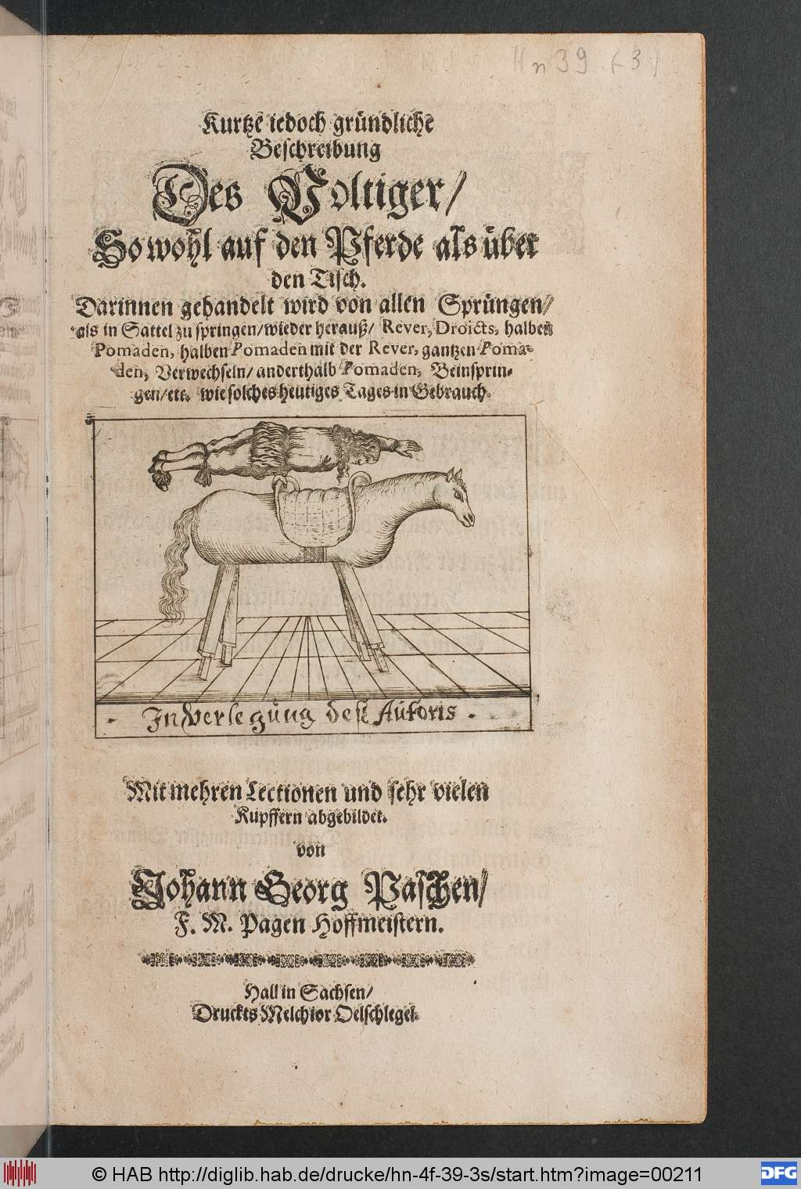

Latin/Italian/French/English words
Tempo - Time
Lection – A Reading/ Selection/ Picking
Lectionibus – Manuscript/ Collection of Readings
Pomade – Pommel (Comes from Latin for Apple)
Pomaden - Pommels
Troist - Triple
Droicst - Right?
Rever –
Exercitium -

00211
Kurße jedoch gründliche Beschreibung
Des Voltiger/
So wohl auf den Pserde Als über
Den Tisch
Darinnen gehandelt wird von allen Sprungen/
Als in Sattel zu springen/wieder herauß/ Rever, Droicts, halben Pomaden, halben Pomaden mit der Rever, ganßen Pomaden, Berwechsein/ anderthalb Pomaden, Beinsprringen/etc. wie solches heutiges Tages in Gebrauch.
Picture
(picture words) In verlegüng del Autoris
mit mehren Lectionen und sehr vielen
Rupssern abgebildet.
Von
Johann Georg Paschen/ F.M. Pagen hossmeiftern.
Hall in Sachsen/
Druchts Welchior Delschlegel.

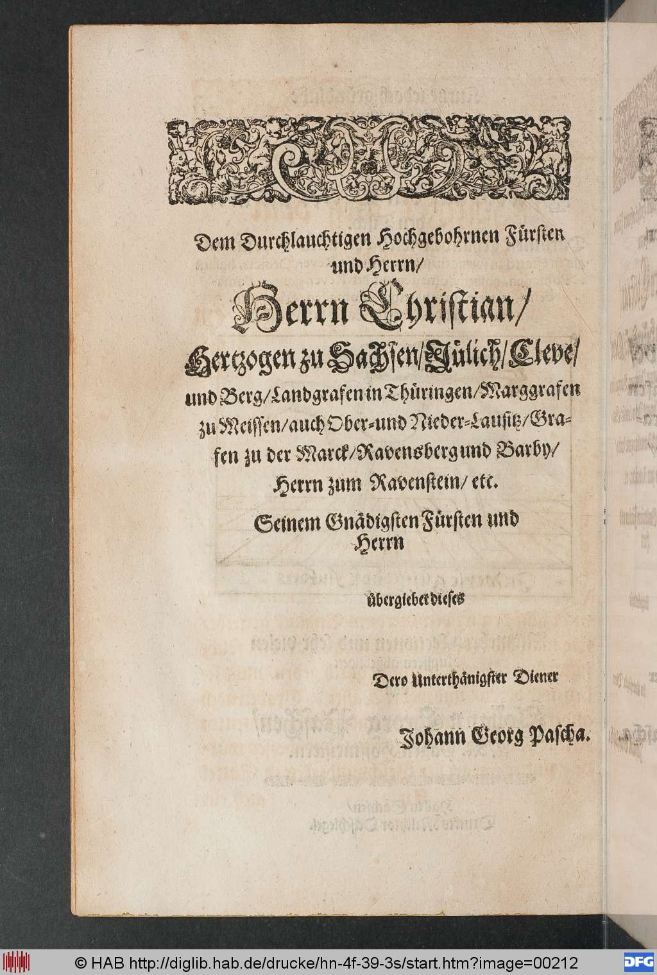
00212
Dem Durchlauchtigen hochgebohrenen Fursten
Und herrn/

Herrn Christian/
Gergogen zu Sachsen/ Zülich/ Sleve/
Und berg/ landgrasen in thüringen/ warggrasen
Zu Weissen/ auch Ober-und Nieder-Laufiß/ Brasen zu der ward/ Ravensberg und Barbn/ herrn zum Ravenstein/ etc.
Seinem Gnadigsten Fursten und
Herrn
Übergiebet dieses
Dero UnterHanigster Diener
Johann Georg Pascha

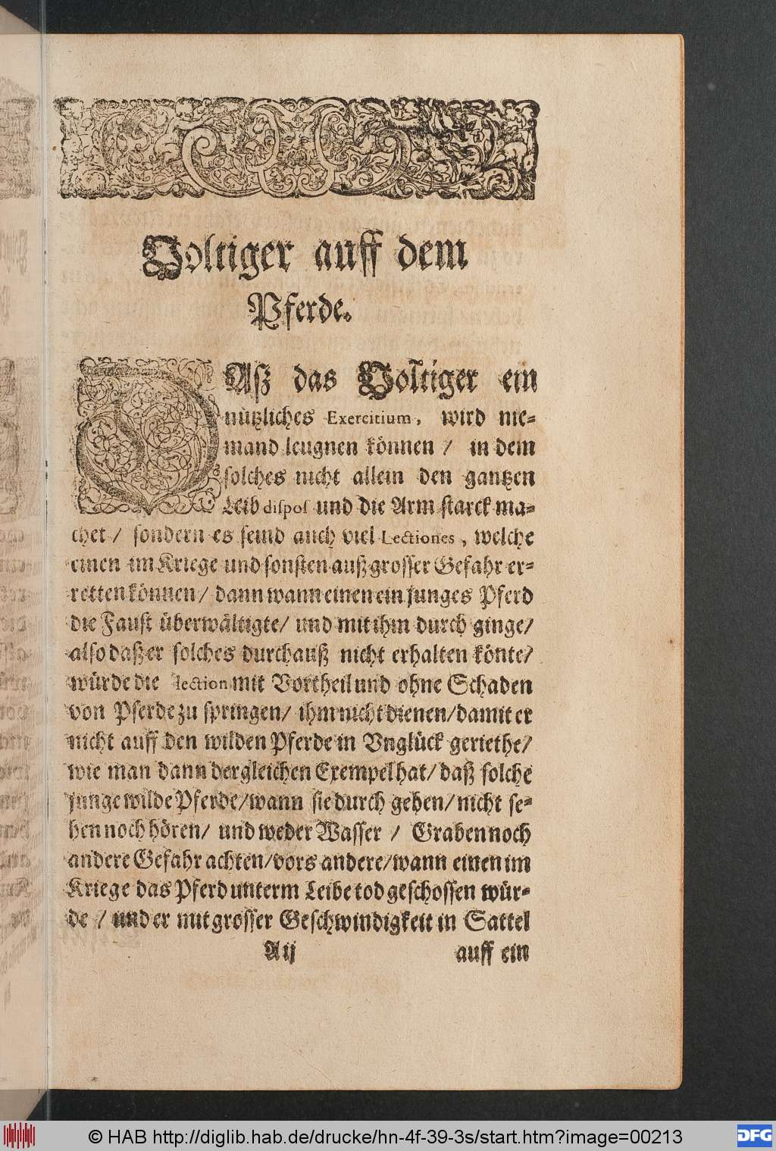
00213
Voltiger auff dem Pserde
Daß das Voltiger ein nubliches Exercitium, wird niemand leugnen tönnen / in dem solches nict allen den ganßen leib dilpol und die urm starct machet / sondern es seind auch viel Lectiones, welche einen im Kreige und sonsten auß grosser Sesahr errettentonnen/ Dann wann einen ein junges Pserd die faust überwåltigte/ und mitthin durch ginge/ also daßer solches durchaus nict erhalten tönte/ wurdedie lection mit vortheil und ohne Schaden von Pserde zu springen/ ihmnicht dienen/damit er nicht auff den wilden Pserde in Englüct geriethe/ wie man dann dergleichen Grempelhat/ daß solche junge wilde Pserde/ wann sir durch geben/ nicht sehen noch hören/ und weder Basser / Grabennoch andere Gesahr achten/ vors andere/wann einen im kriege das Pserd unterm leibe tod geschossen würde/ under mit grosser Geschwindigseit in Sattel

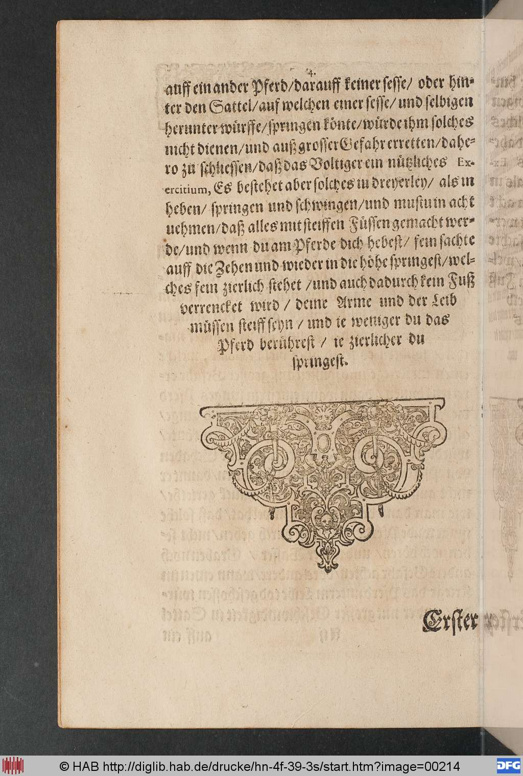
00214
Auff ein ander Pserd/ darauff seiner sesse/ oder hinter den Sattel/ auf welchen einer sesse/ und selbigen herunter würsse/ springen tönte / würdeihm solches nicht dienen/ und auß grosser Gesahrerretten/ dahero zu schliessen / daß das voltiger ien nübliches Exercitium, es bestehet aber solches iu drenerlen/ als in heben/ springen und schwingen / und mustuin achtuehmen/ daß alles mit steissen Füssen gemacht werde/und wenn du am Pserde dich hebest/ sein sachte auff die zehen und wieder in die höbe springest/ wlches sein zierlich stehet/ und auch dadurch sein fuß verrenctet wird/ deine arme und der leib müssen steiff senn/ und ie weniger du daß Pserd berührest/ te zierlicher du springest.

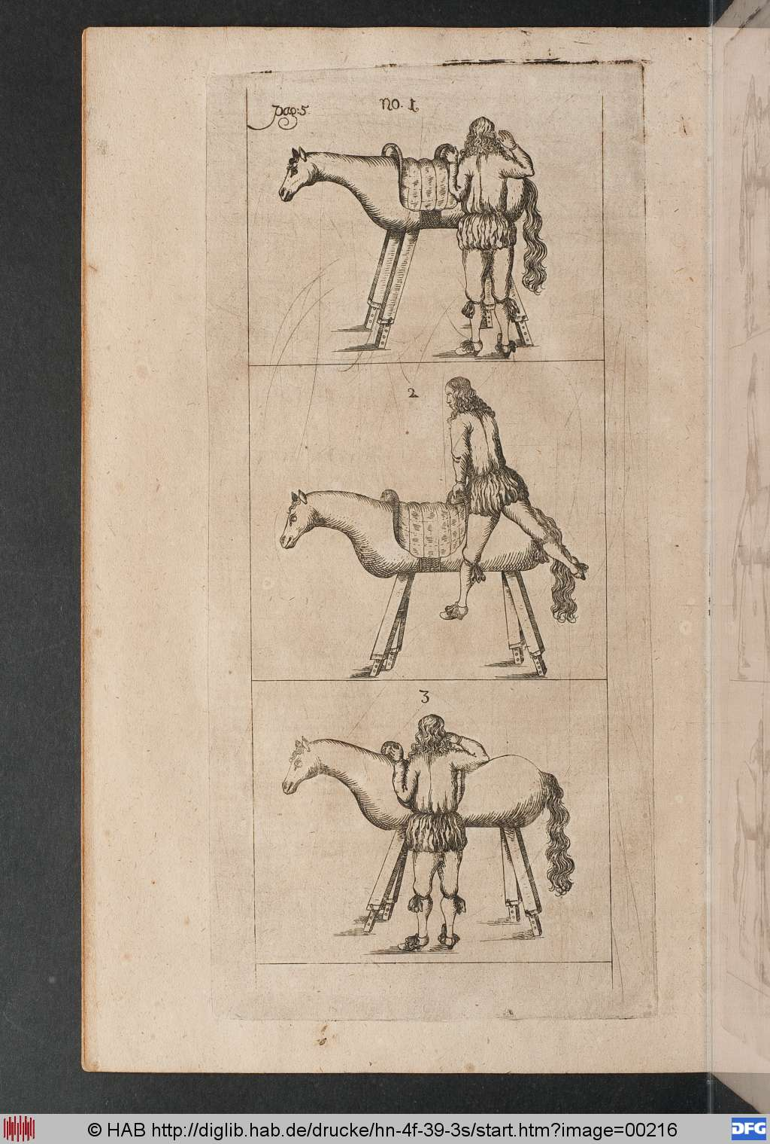
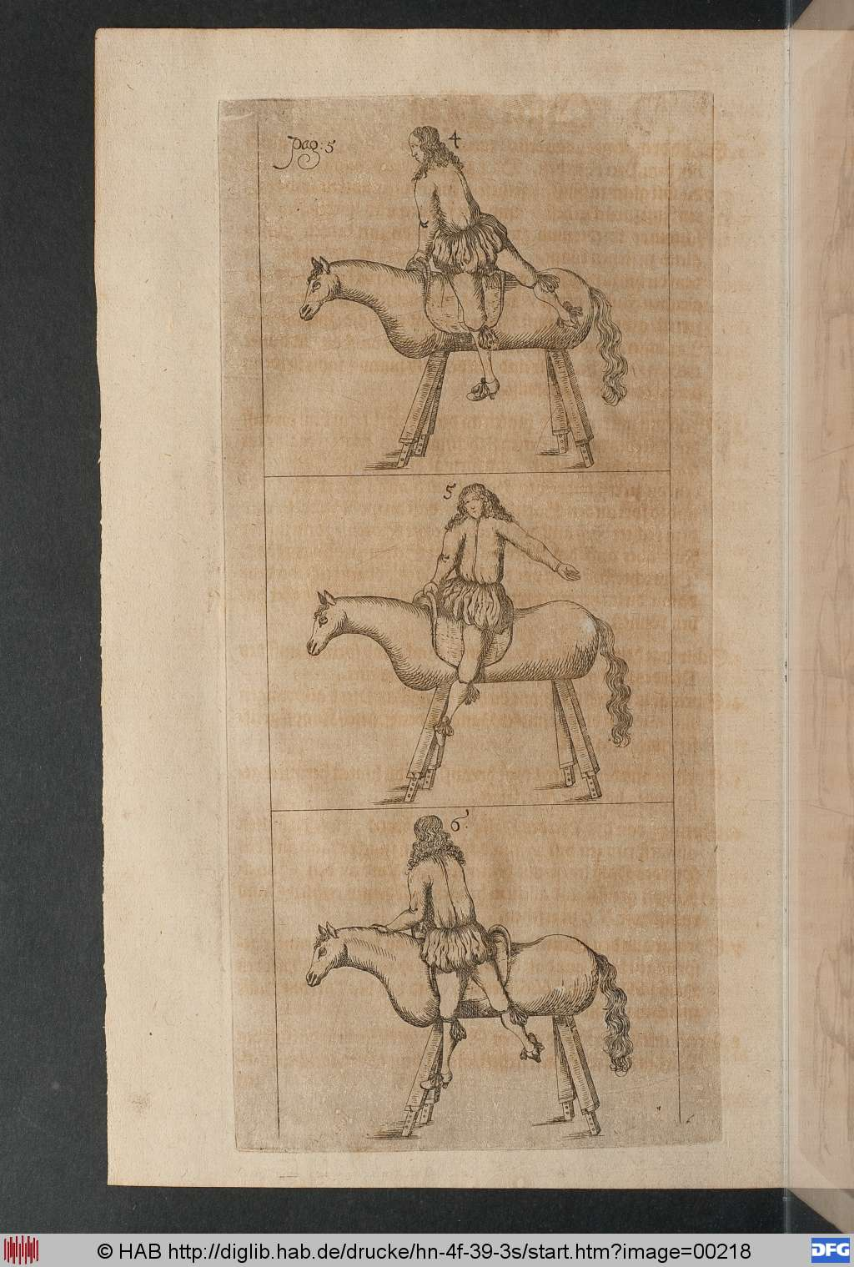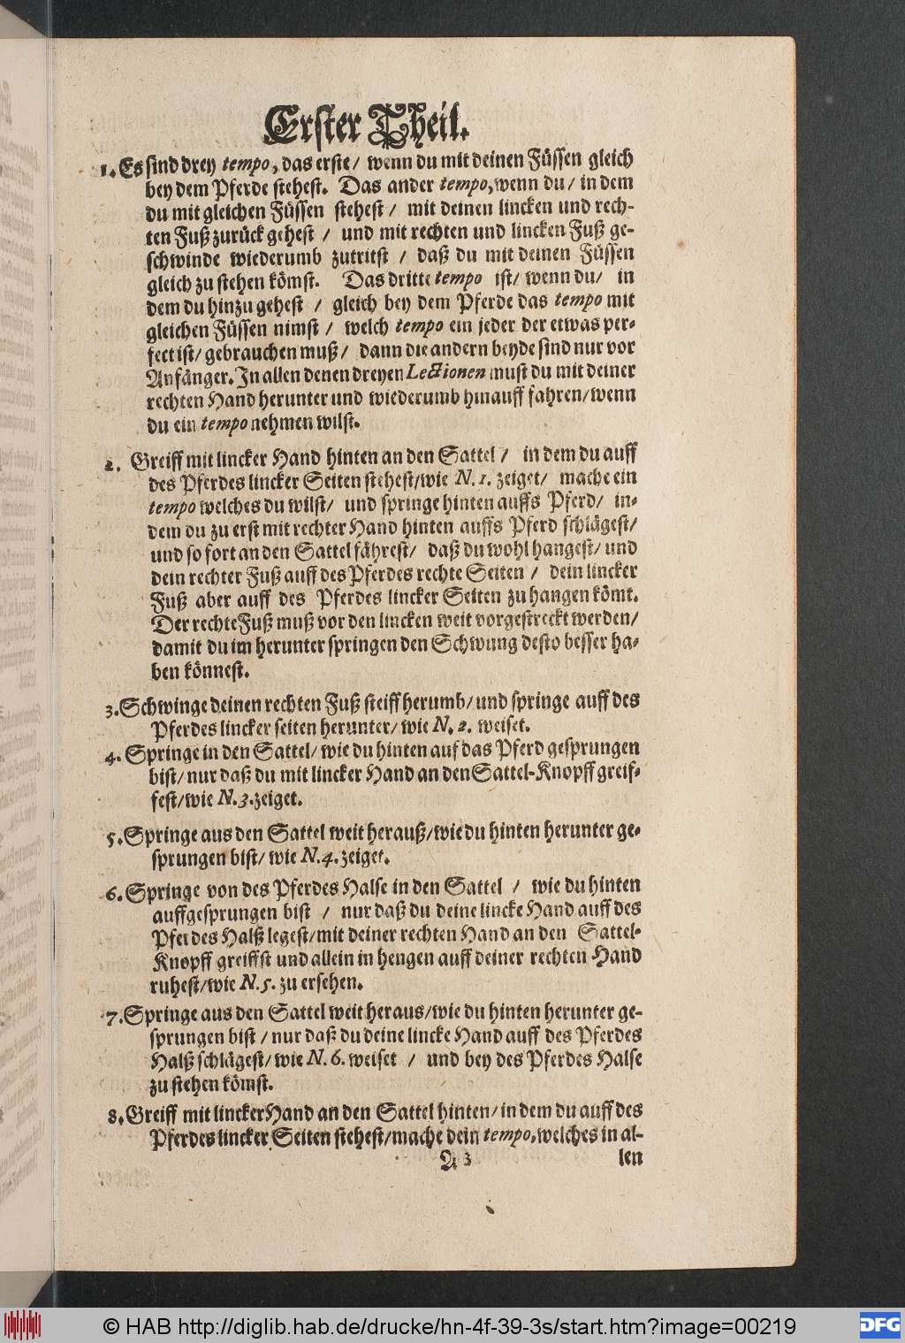
Page 00219
Grster tbeis
1. es Sind dren tempo, das erste/ wenn du mit deinen fussen gleich ben dem Pserde stehest. Das ander tempo, wenn du/ in dem du mit gletchen Fussen Stehest/ mit deinen linchen und rechten fuß zurüct gehest / und mit rechten und linchen fuß geschminde meiderumb zutritst / daß du mit deinen fussen gleich zu stehen tomst. Das dritte tempo ift / wenn du / in dem du hinzu gehaft / gleich ben dem Pserde das tempo mit gleichen fussen nimst / welch tempo ein jeder der etmas perfectist/ gebrauchen muß / bann die andern bende sind nur vor insanger. In allen denen drenen LeEtionen must du mit deiner rechten hand herunter und wiederumb hinauff sahren/ wenn du ein tempo nehmen wilst.
2. Greiff mit lincfer hand hinten an den sattel/ in dem du auff des Pserdes linter seiten stehest/ wie N1 zeiget/ mache ein tempo welches du wilst/ und springe hinten auffs Pserd/ indem du zu erst mit rechter fuß auss Pserd srhidgest / und so sort an den sattel sahrest daß du mohl hangest/ und dein rechter fuß auff des pserde rechte seiten / dein lincher fuß aber auff des pserde lincher seiten zuhangen fumt. Der rechte fuß muß vor den linchen meit vorgestrecht merden/ damit du im herunter springen den schwung desto besser haben fönnest

3. Schwinge deinen rechten fuß steiss herumb /und springe auff des Pserdes lincter seiten herunter/ wie N.2 weiset.
Swing your right foot and step around. Jump down on the horses left side. Like N.2.

4. Springe in den Sattel/ wie du hinten auf das Pserd gesprungen bist/ nur daß du mit linder hand an den Sattel- Knopf greissest wie N.3 zeiget.
Jump in the saddel ...shown N.3
5. Springe aus den Sattel meitherauß / wiedu hinten herunter gesprungen bist mie N.4 zeiget.
6. Springe von des Pferdes halse in den Sattel / wie du hinten auff gesprungen bist / nur daß du deine linde hand auff des Pserdes halb legest/ mit deiner rechten hand an den Sattel knops greiffst und allein in hengen auff deiner rechten hand ruhest/ wie N.5 zu ersehen.
7. Springe aus den Sattel meit heraus/ mie du hinten herunter gesprungen bist/ nur daß du deine linde hand auff des Pserdes halb schldgest / wie N.6 weist/ und ben des Pserdes halse zu stehen tömst.
8. Greiff mit linders hand an den Sattel hinten/ in dem du auff des Pserdes linder Seiten Stehest / mache dein tempo, welches in allen Springen observiert werden Muß/ derohalben unnöthig crachtet wird/ solches iederzeit ben allen Lectionibus zuseßen/ springe hinten mit gleichen fussen über/ und stosse mit rechter hand abe/ wie N.7 zeiget.

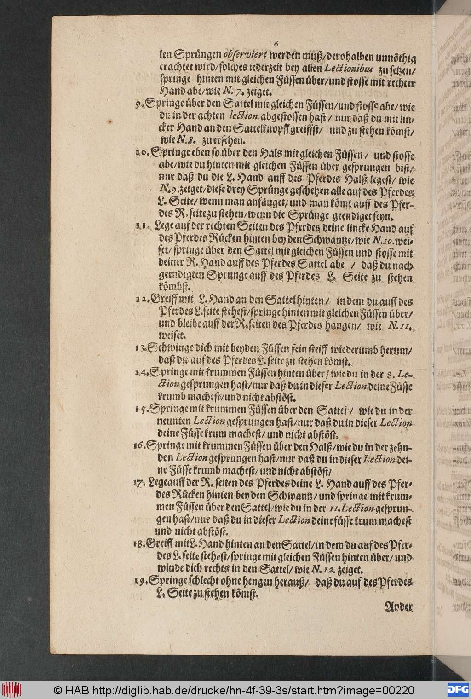

00220
9. Springe über den Sattel wie gleishen Füllen/ und stoffe abe/ wie du in der achten lection abgestoffen hast/ nur daß du mitlinder hand an den Sattelknopff greiffst/ und zu stehen fomst/ wie N.8 zuersechen.
10. Springe eben so über den hals mit gleichen fussen / und stoffe abe wiedu hinten mit gleichen Füffen über gesprungen bist / nur daß du die L.Hand auff des Pserdes halb legest / wie N.9 zeiget / diese dren Sprünge geschehen / alle auf des Pserdes L seite / wenn man anfanget / und man fömt auff des Pserdes R. Seite zu stehen/ wenn die Sprunge geendiget senn.
11. Lege auf der rechten Seiten des Pserdes seine linde hand auf des Pserde Rüchten hinten benden Schwanße/wie N.10 weifet/ springe über den Sattel mit gleichen Füssen und stosse mit deiner R. Hand Auff des Pserdes Sattel abe / daß du nach geendigten Sprunge auff des Pserdes L. Seite zu stehen tömbst.

12. Greiff mit L. Hand an den Sattel hinten / in dem du auff des Pserdes L. Seite stechest/ springe hinten mit gleichen Füssen über/ und bleibe auff der R. Seiten des Pserdes Hangen/ wie N.11 weiset
13. Schwinge dich mit benden Füssen sein steiss wiederumb herum/ daß du die auf des Pserdes L seite zu stehen tömst
14. Springe mit trummen Füssen über den Sattel / wie du in der S. Lection gesprungen hast/ nur daß duin dieser LeEtion deine Füsse trumb machese und nicht abstöst.
15. Springe mit trummen Füssen über den Sattel / wie du in der neunten Lection gesprungen hast/ nur daß du in dieser lection deine Füsse trum machest / und nicht abstöst.
16. Springe mit trummen Fussen über den halb/ wir du in der zehnden lechtion gesprungen hast/ nur daß du in dieser lection seine fusde trumb machest / und nicht abstöst.
17. Legeauff der R. Seiten des Pserdes deine L. Hand auff des Pserdes des Rücten hinten ben den Schwanß / und springe mit trummen Füssen über den Sattel / wie du in der 11. Lechtion deine füsse trum machest und nicht abstöst.
18. Greiff mit L hand hinten an den Sattel / in Dem du auff des Pserdes L seite stehest / springe mit gleichen fussen hinten über/ und winde dich rechts in den Sattel / wie N.12 zeiget.
19. Springe schlecht ohne hengen herauß/ daß du auf des Pserdes L seitel zu stehen tömst.

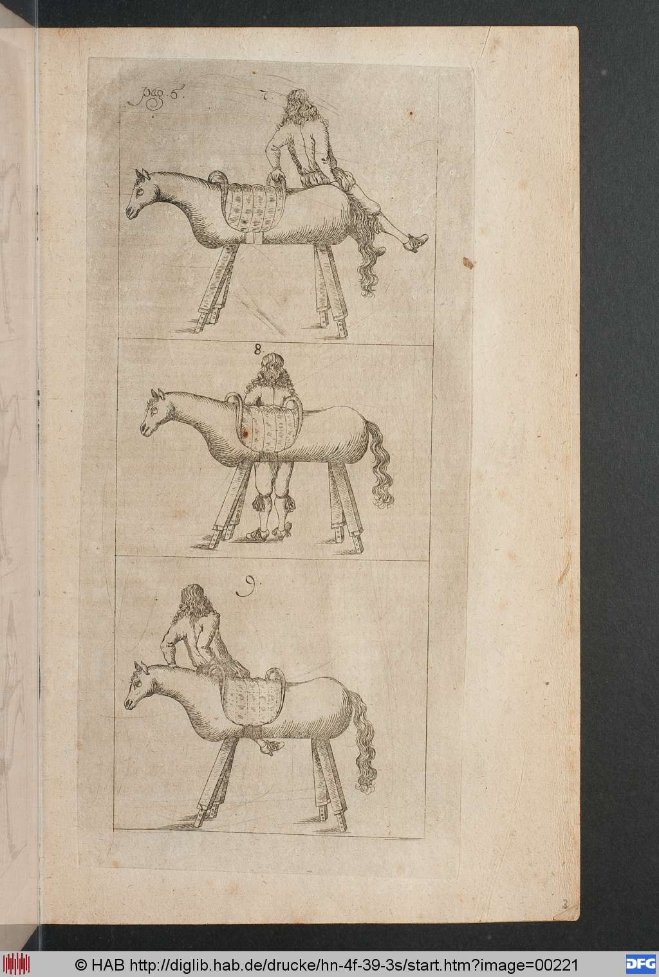
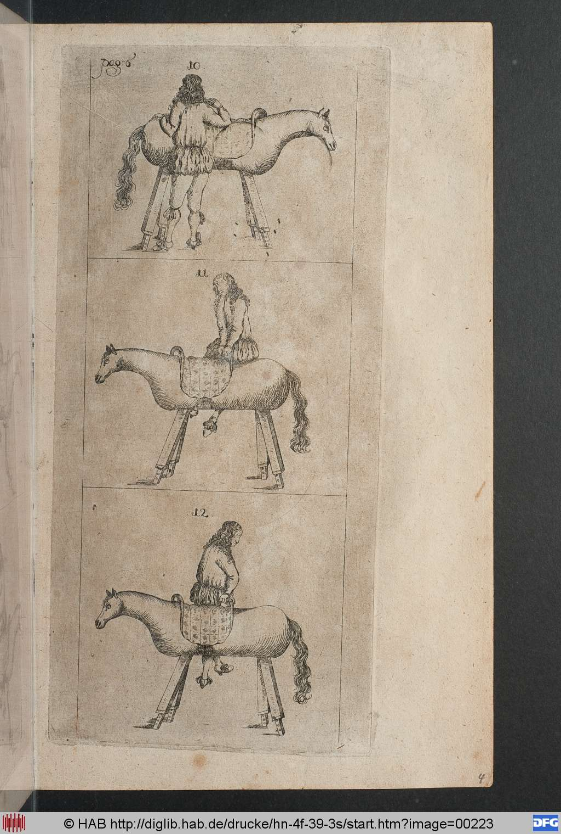

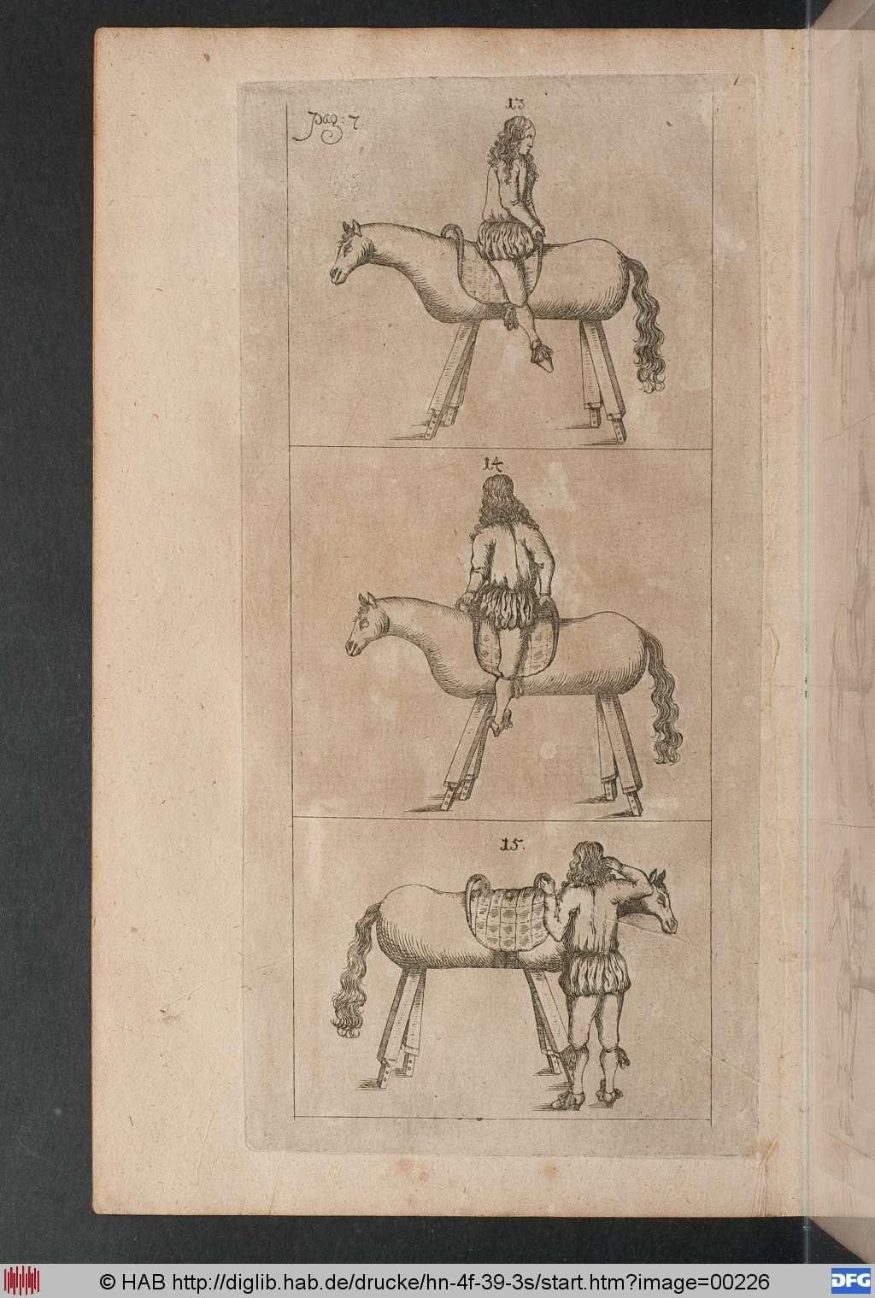

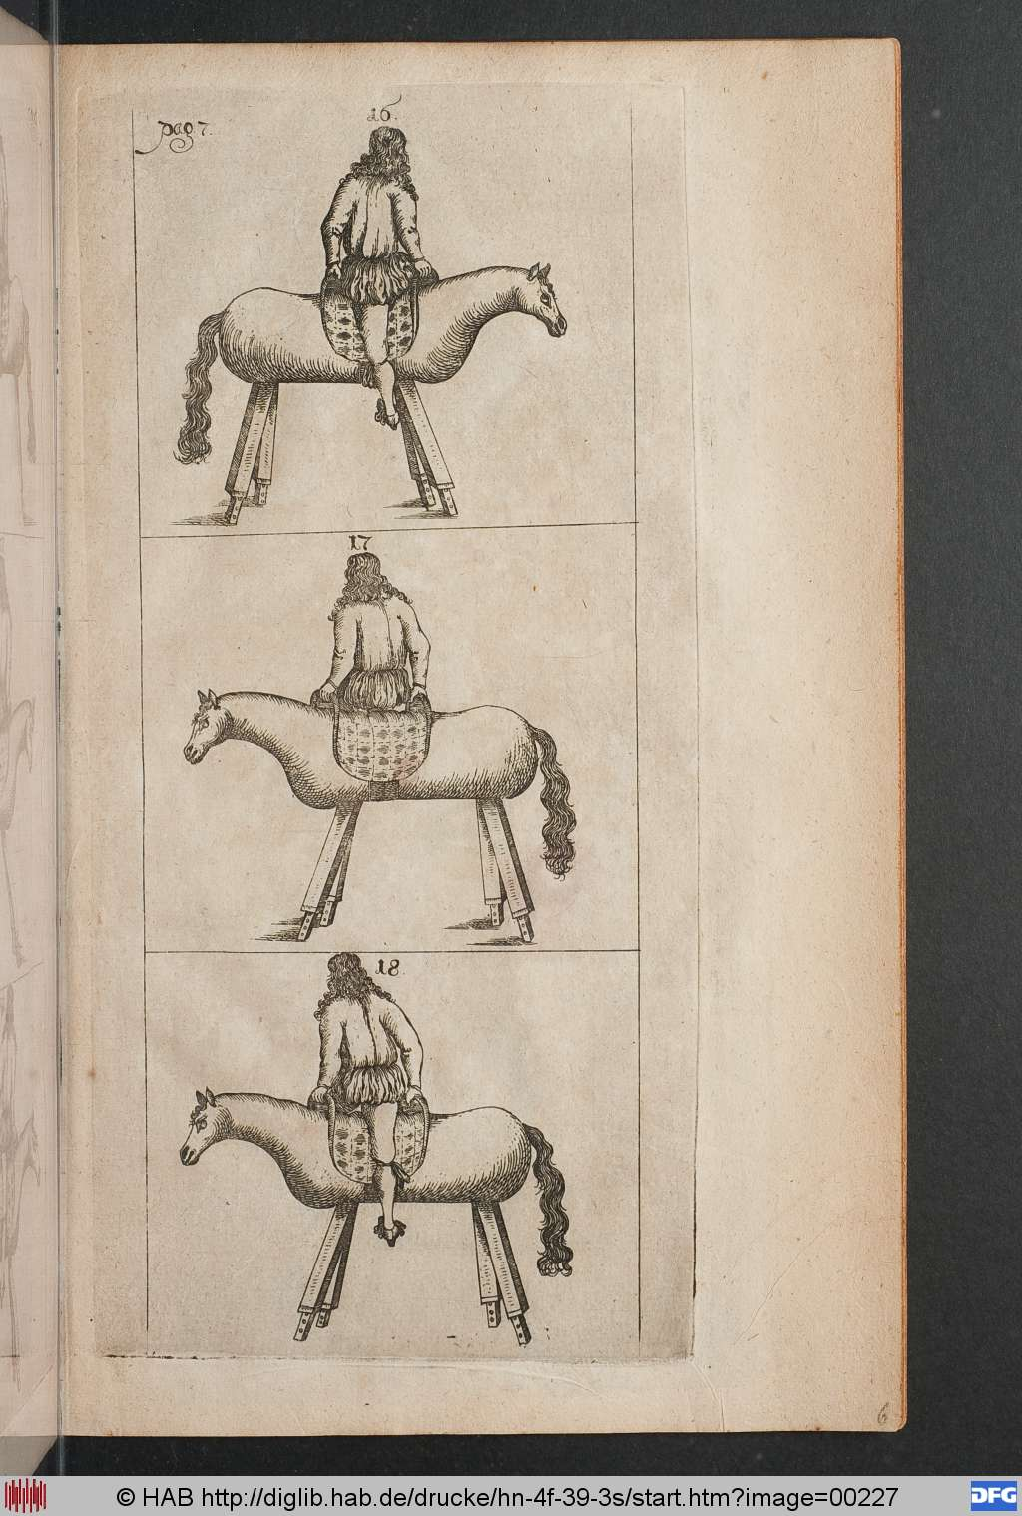

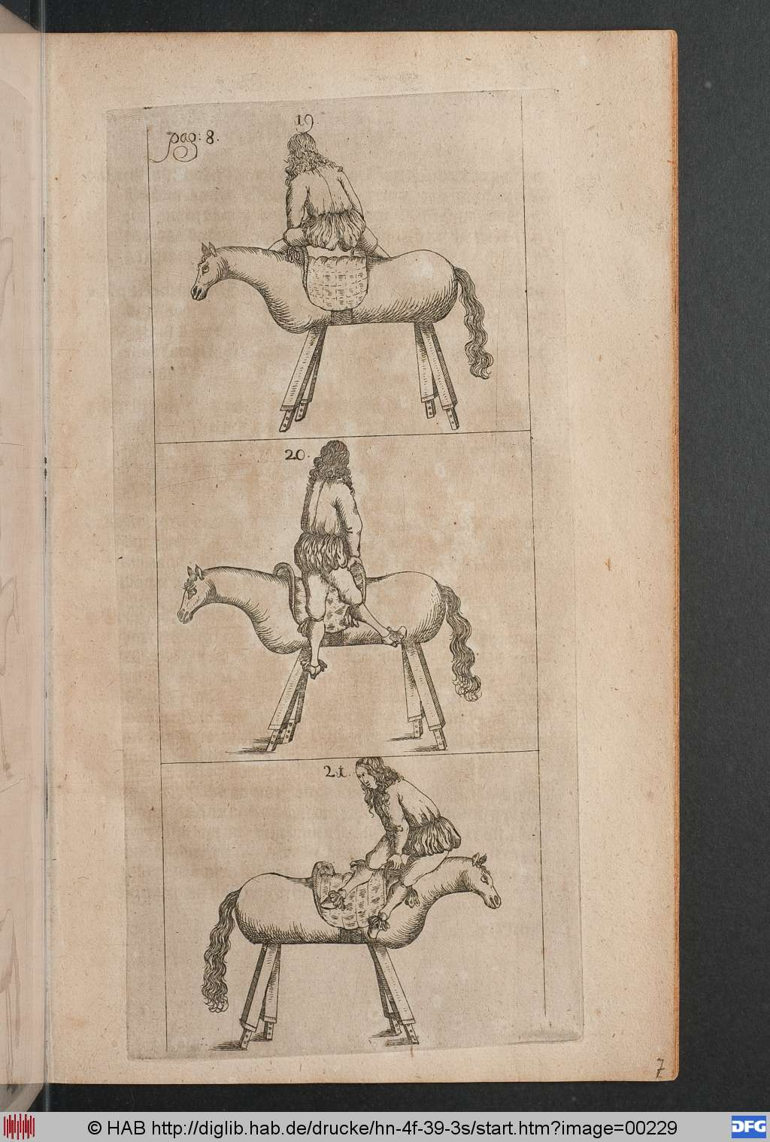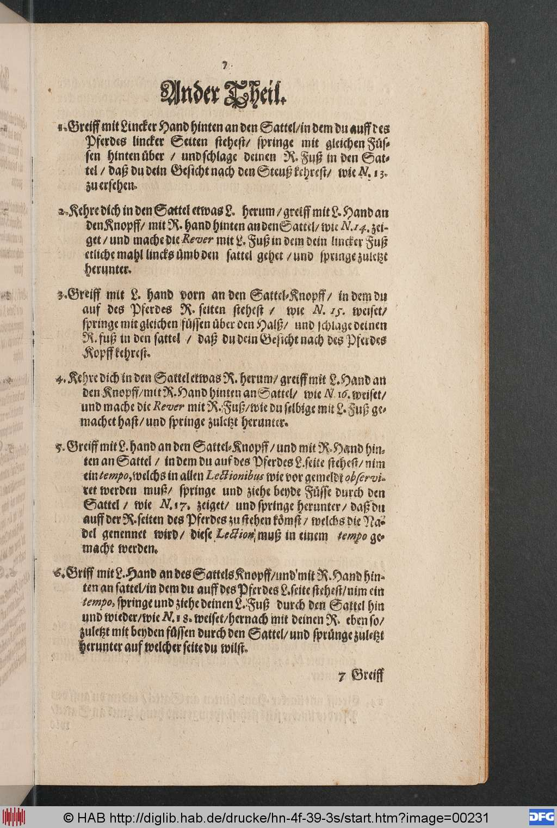 Under sheil
00231
1. Greiff mit lincter hand hinten an den Sattel / in den du auff des Pserdes lincher seiten stehest / springe mit gleichen fussen hinten über / undschlage deinen R. Fuß in den Sattel / Daß du dein sesicht nach den steuß/ wie N.13 zu ersehen
2. Rehredich in den Sattel erwas L herum/ Greiff mit L Hand an den Knopff/ mit R Hand hinten an den Sattel / wie N.14 zeiget / und mache die Rever mit L fuß in dem dein linder Fuß etlich mahl lincts ümb Den sattel gehet / und springe zulcBt herunter.
3. Greiff mit L hand dorn an den Sattel-Knopff / in dem du auf des Pserdes R. Seiten stehest / wie N.15 weiset/ springe mit gleichen fussen über den halb/ ubd schlage deinen R. Fuß in den sattel / daß du dein Gesiche nacj des Pserdes Kopff tehrest.
4. Rehre Dich in den Sattel etwas R. Herum/ greiff mit L. Hand and den Knopff/ mit R. Hand hinten an Sattel/ wie N.16 weiset/ und mache die Rever mit R. Fuß / wie du selbige mit L. Fuß gemachet haft / und springe zulcBt herunter.
5. Greiff mit L. Hand an den Sattel - Knopff / und mit R. Hand hinten an Sattel/ in dem du auf des Pserdes L. Seite stehest/ nimein Tempo, welchs in allen Lectionibus wie dor gemldt observiret werden Muß / springe und ziehe bende Füsse durch den Sattel / wie N.17. Zeiget / und springe herunter / Daß du auff der R. Seiten des Pserdes zu stehen tömst / welchs die Nadel genennet wird/ diese Lection muß in einem tempo gemacht werden.
6. Griff mit L. Hand an des Sattels Knopff / und mit R. Hand hinten an sattel/in dem du auff des Pserdes L. Seite stehest / nim ein tempo, springe und ztehe deinen L. Fuß Durch den Sattel hin und wieder/ wie N.18. Weiset / hernach mit deinen R. Eben so/ zulebt mit benden Füssen durch den Sattel / und sprünge zulebt herunter auf welcher seite du wilst.

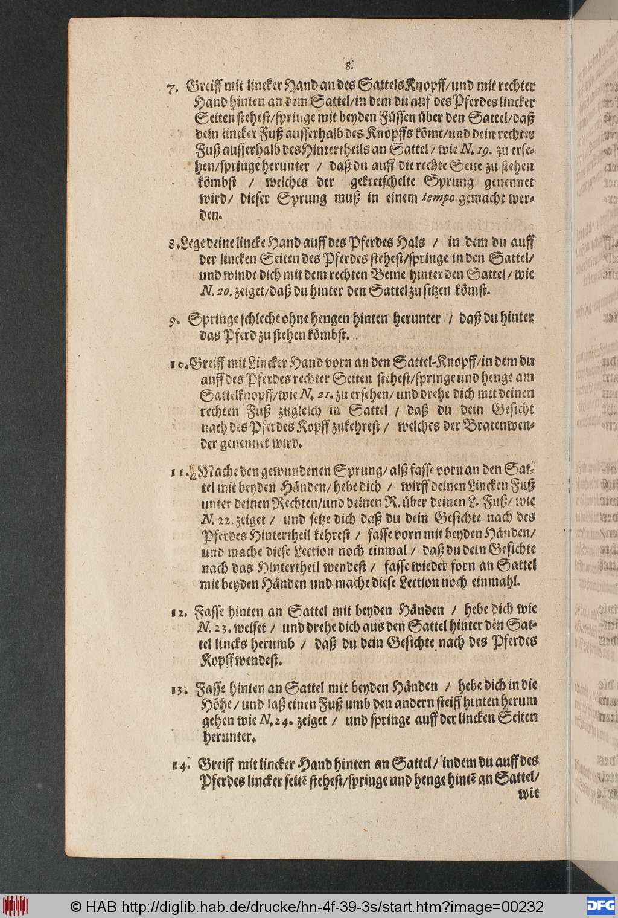
00232
7 Greiff mit linder Hand an des Sattels Knopff/und mit rechter Hand hinten an dem Sattel/ in dem du auf des Pserdes linder seiten stehest / springe mit benden Füssen über den Sattel / Daß dein linder fuß ausserhalb des Knopffs tömt/und dein rechreu fuß ausserhalb des hintertheils an Sattel / wie N.19. Zu ersehen/ springe herunter / daß du auff die rechte Seite zu stehen tömbst / welches der gesretschelte Sprung genennet wird/ dieser Sprung muß in einem tempo gemacht werden.
8. Legedeine linde Hand auff des Pserdes halb/ in dem du auff der linchen Seiten des Pserdes stehest / springe in den Sattel / und winde dich mit dem rechten Beine hinter den Sattel / wie N.20. Zeiget/daß du hinter den Sattel zu siben tömst.
9. Springe schlecht ohne hengen hinten herunter / daß du hinter das Pferd zu stehen tömbst.
10. Greiff mit linder Hand dorn an den Sattel-Knopff / in dem du auff des Pserdes rechter Seiten stehest / springe und henge am Sattelknopff / wie N.21. Zu ersehen / und drehe dich mit deinen rechten fuß zugleich in Sattel/ Daß du dein Sesicht nach des Pserdes Kopff zusehrest/ welches der Bratenwender genennet wird.
11. Mache den gewundenen Sprung/ alb fasse vornan den Sattel mit benden händen/ hebedich / wirff deinen linden fuß unter deinen Rechten / und deinen R. Über deinen L fuß / wie N.22 zeiget / und sebe dich daß du dein Sesichte nach des Pserdes hintertheil tehrest / fasse vorn mit benden händen / und mache diese Lection noch einmal / daß du dein Sesichte nach das hintertheil wendest / fasse weider forn an Sattel mit benden Händen und mache diese Lection noch einmahl.
12. Fasse hinten an Sattel mit benden Händen / hebe dich wie N.23 weist / und drehe dich aus den Sattel hinter den Sattel lincts herumb / daß du dein Sesichte nach des Pserdes Kopff wendest.
13. Fasse hinten an Sattel mit benden Händen / hebe dich in die Höhe / und laß einen fuß umb den andern steiff hinten herum gehen wie N. 24. Zeiget / und springe auff der linchen Seiten herunter.

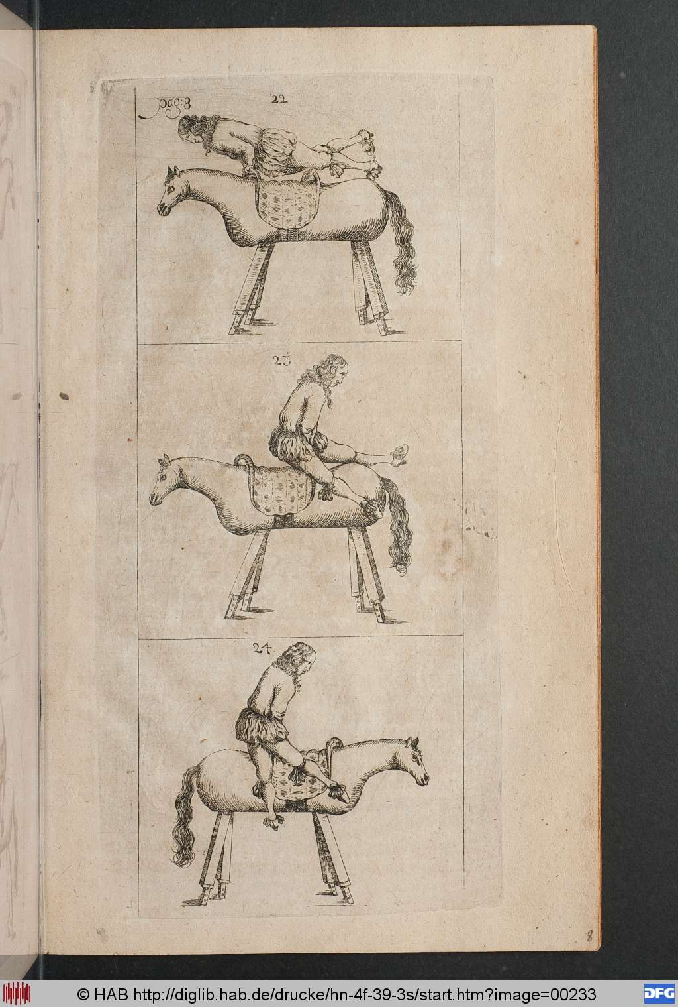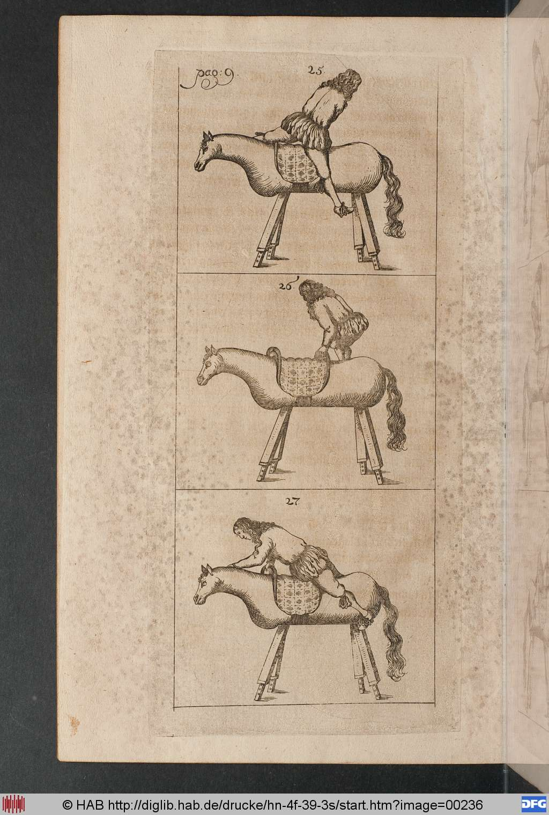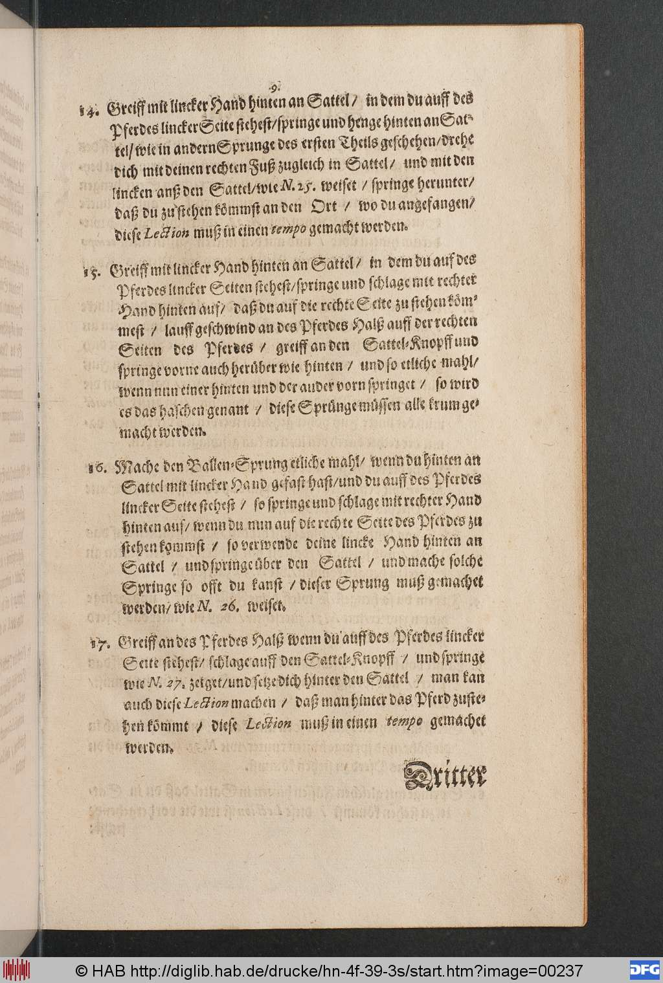
00237
14. Grieff mit lincher hand hinten an Sattel / indem du auff des Pserdes lincher seitê stehest/ springe und henge hintê an Sattel/ wie in andern sprunge des ersten theils geschehen / drehe dich mit deinen recten fuß zugleich in sattel / und mit den linchen anß den Sattel / wie N.25 weiset / springe herunter / daß du zusichen tommst an den ort/ wo du angesangen/ diese Lection muß in einen tempo gemacht werden.
15. Greiff mit linder Hand hinten an Sattel / in dem du auff des Pserdes linter seiten stehest / springe und schlage mit rechter hand hinter auf/ daß du auf die rechte Seite zu stehen tommst/ lauff geschwind an des Pserdes halb auff der rechten Seiten des Pserdes / greiff an den Sattel-knopff und springe vorne auch herüber wie hinten / und so etliche mahl/ wenn nnn einer hinten und der auder vorn springet / so wird es das haschen genant / diefe Sprünge müssen alle trum gemacht werden.

16. Mache den Ballen-Sprung etliche mact/ wenn du hinten an Sattel mit linder hand gefast hast/ und du auff des Pserdes linder Seite stehest / so springe und schlage mit rechter hand hinten auf/ wenn du nun auf die rechte Seite des Pserdes zu stehen tommst / so berwende deine linde hand hinten folche Springe so offt du tanst / dieser Sprung muß gemachet weden / wie N. 26 weist.
17. Greiff an des Pserdes halb wenn du auff des Pserdes linder sette stehest/ schlage auff den Sattel-Knopff / und springe wie N. 27 zeiget / und sebe dich hinter den sattel / man tan auch diese Lection machen/ daß man hinter das Pferd zusten ben tommt / diese Lection muß in einen Tempo gemachet werden.
Dritter

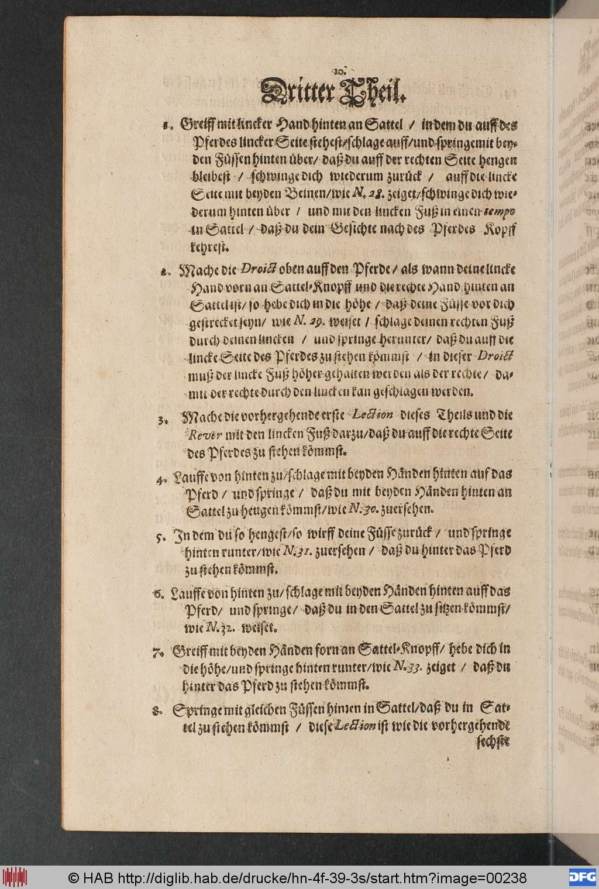
Dritter Theil 00238
1. reiff mit linder hand hinten an Sattel/ in dem du auff des Pserdes linder seite stehest/schlage auff/und springemit benden füssen hinten über/ daßdu auff der Rechten Seite hengen bleibest / schwinge dich wiederum zurüd / auff die linde seite mit benden Beinen/wie N.28 zeiget/schwinge dich wiederum hinten über/ und mit den linden Fuß in einen tempo in Sattel / daß du dein sesichte nach des Pserdes Kopff tehrest.
2. Mache die DroiEt oben auff den Pserdes / als wann deinelinde hand dorn an Sattel-knopff und dierechte hand hinten an Sattelist/ so hebe dich wdie höhe / daß deine Füsse vor dich gestredet senn/ wie N. 29. Weiset / schlage deinen rechten Fuß durch deinen linden / und springe herunter/ daß du auff die linde Seite des Pserdes zu stehen tömmst / in dieser DroiEt muß der linde Fuß höher gehalten werden als der rechte/ damit der rechte durch den linden tan geschlagen werden.
3. Mache die vorhergehende erste LeEtion diefes theils und die rever mit den linden Fuß darzu/Daß du auff dierechte Seite des Pserdes zu stehen tömmst.
4. Lauffe von hinten zu / schlagemit benden händen hinten auf das Pferd/ undspringe / daß du mit benden Händen hinten an Sattel zu heugen tömmst/wie N.30. Zuersehen.
5. In dem du so hengest/ so wirff deine Füsse zurüd / und springe hinten runter/wie N.31. Zuersehen/ Daß du hinter das Pserd zu stehen tömmst.
6. Lauffe von hinten zu/ schlage mit benden Händen hinten auff das Pferd / und springe / daß du den Sattel zu fißen tömmst/ wie N.32. Weiset.
7. Greiff mit benden Händen forn an Sattel-Knopff/ hebe diche in die höhe/und springe hinten runter/wie N.33. Zeiget / daß du hinter das Pferd zu stehen tömmst.
8. Springe mit gieichen Füssen hinten in Sattel/Daß du in Sattel zu stchen tömmst / diese Lection wie die vorhergehede sechste Lection diefes theils / nur daß du in dieser in Sattel zu stehen tömst /wie N. 34. Weiset.

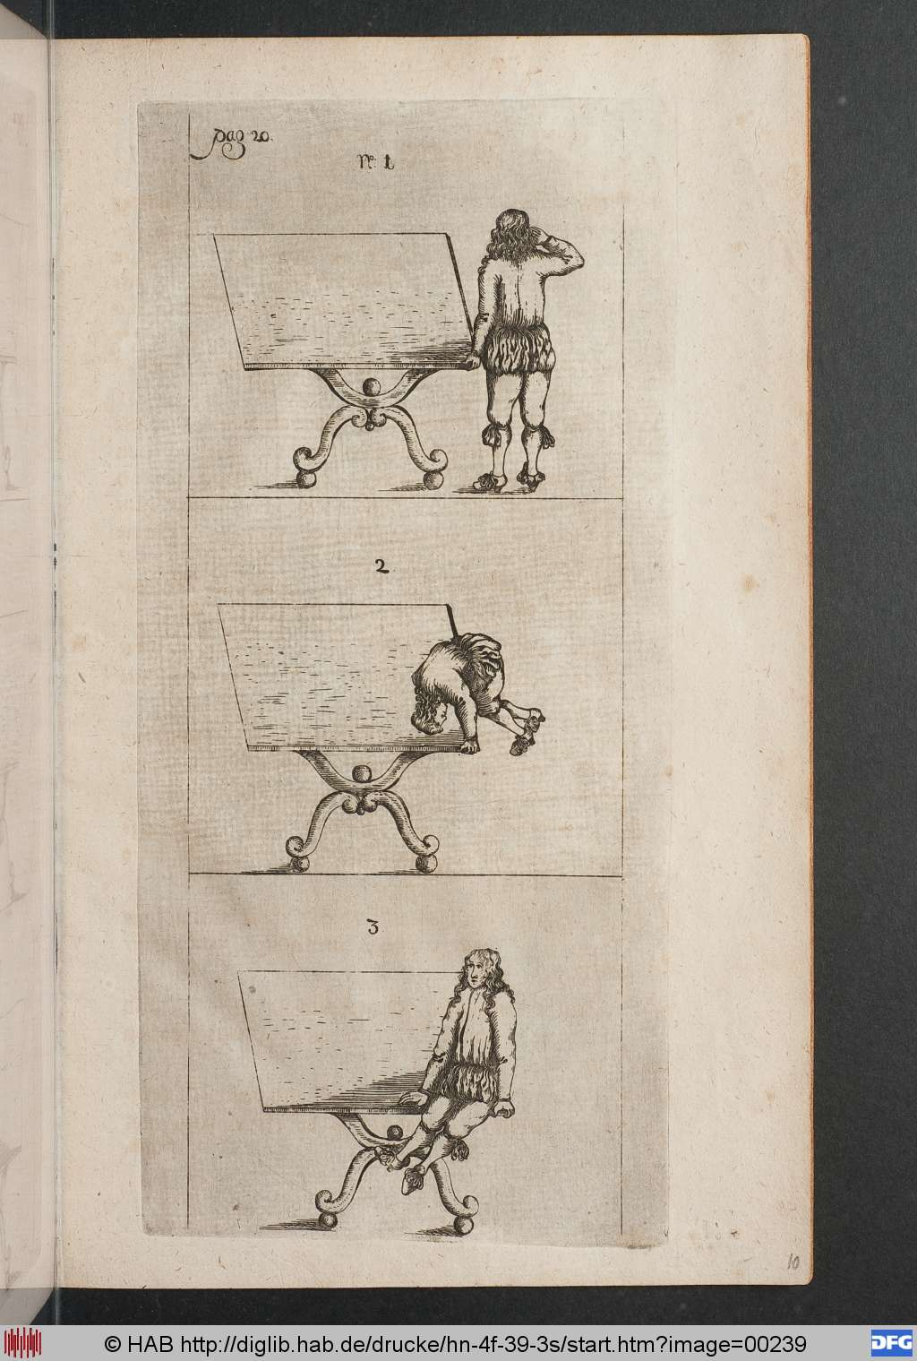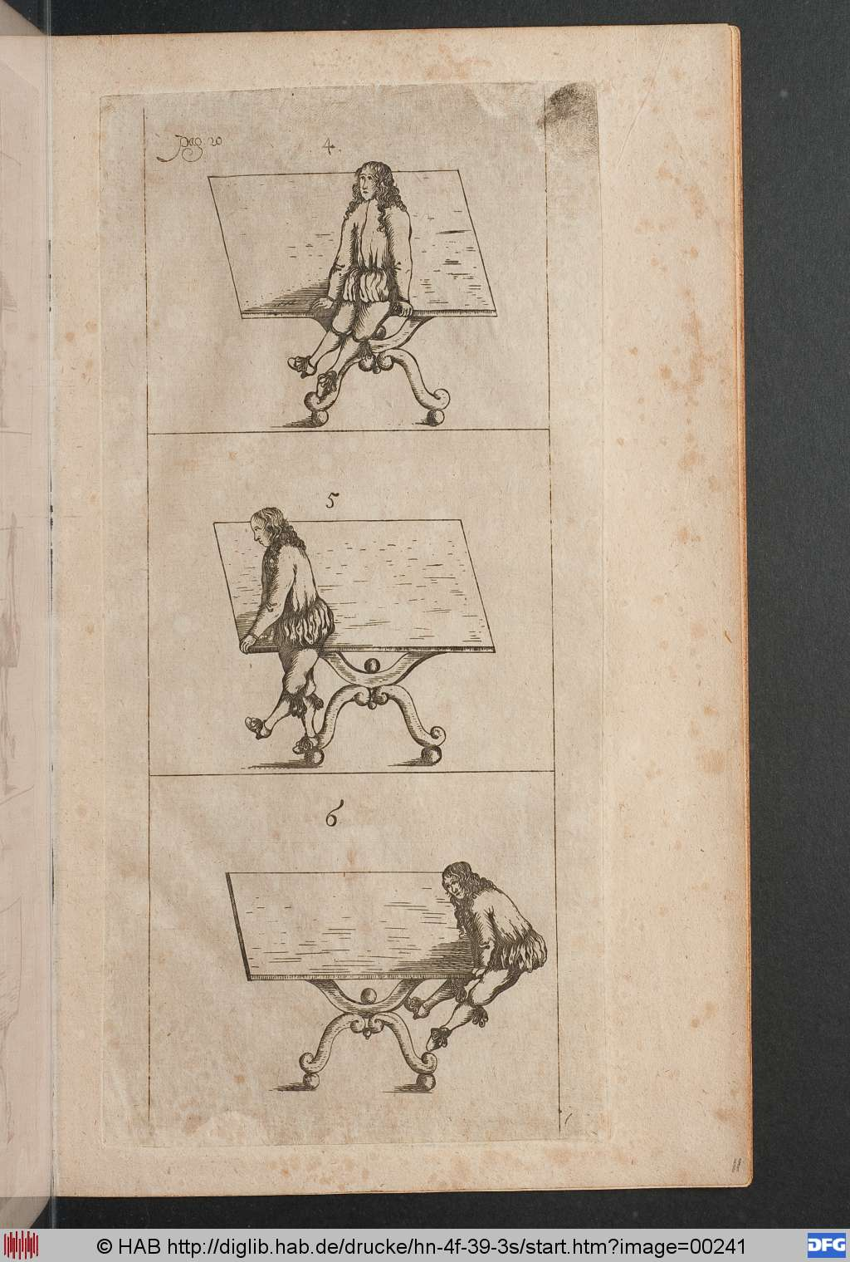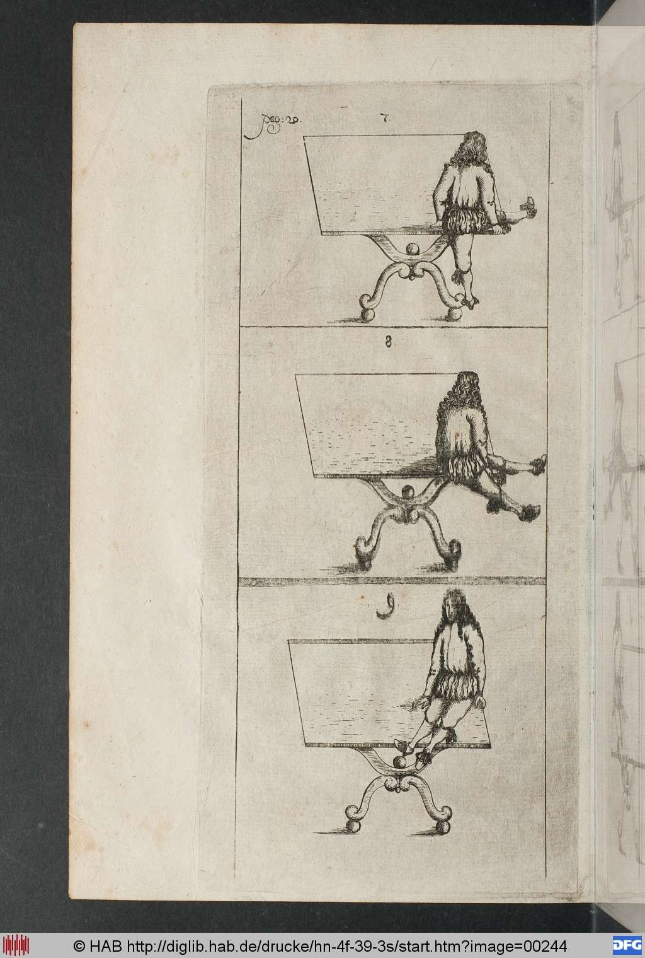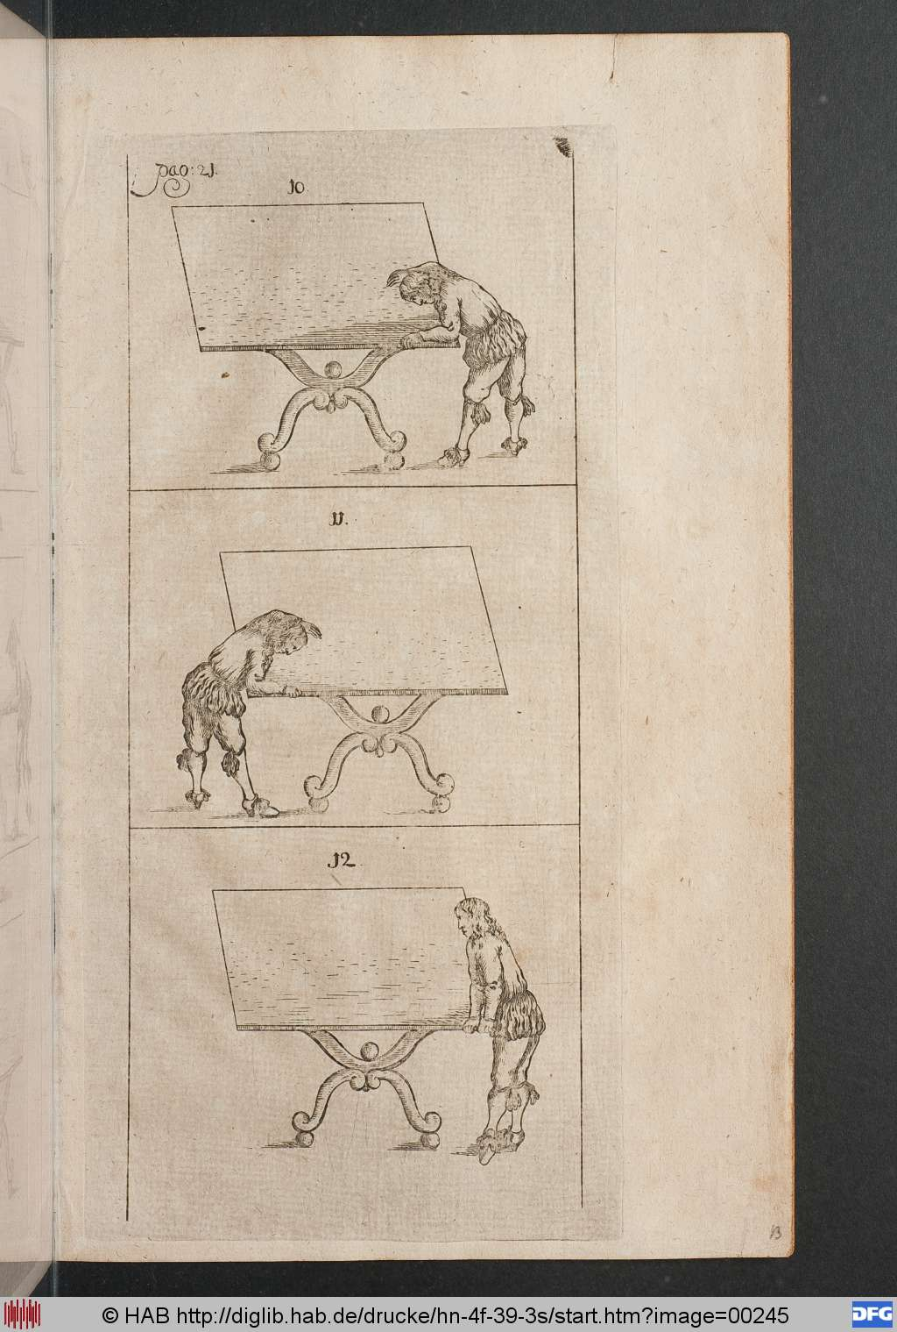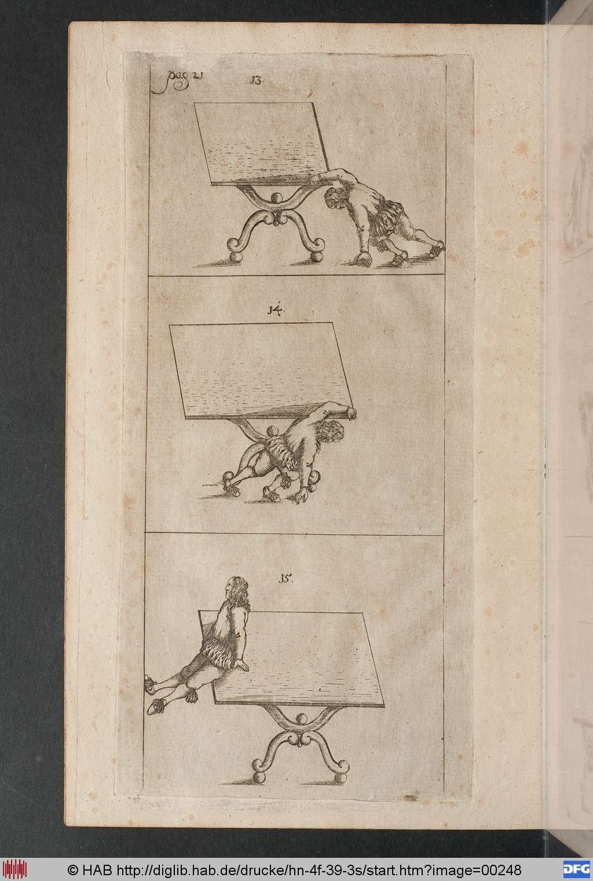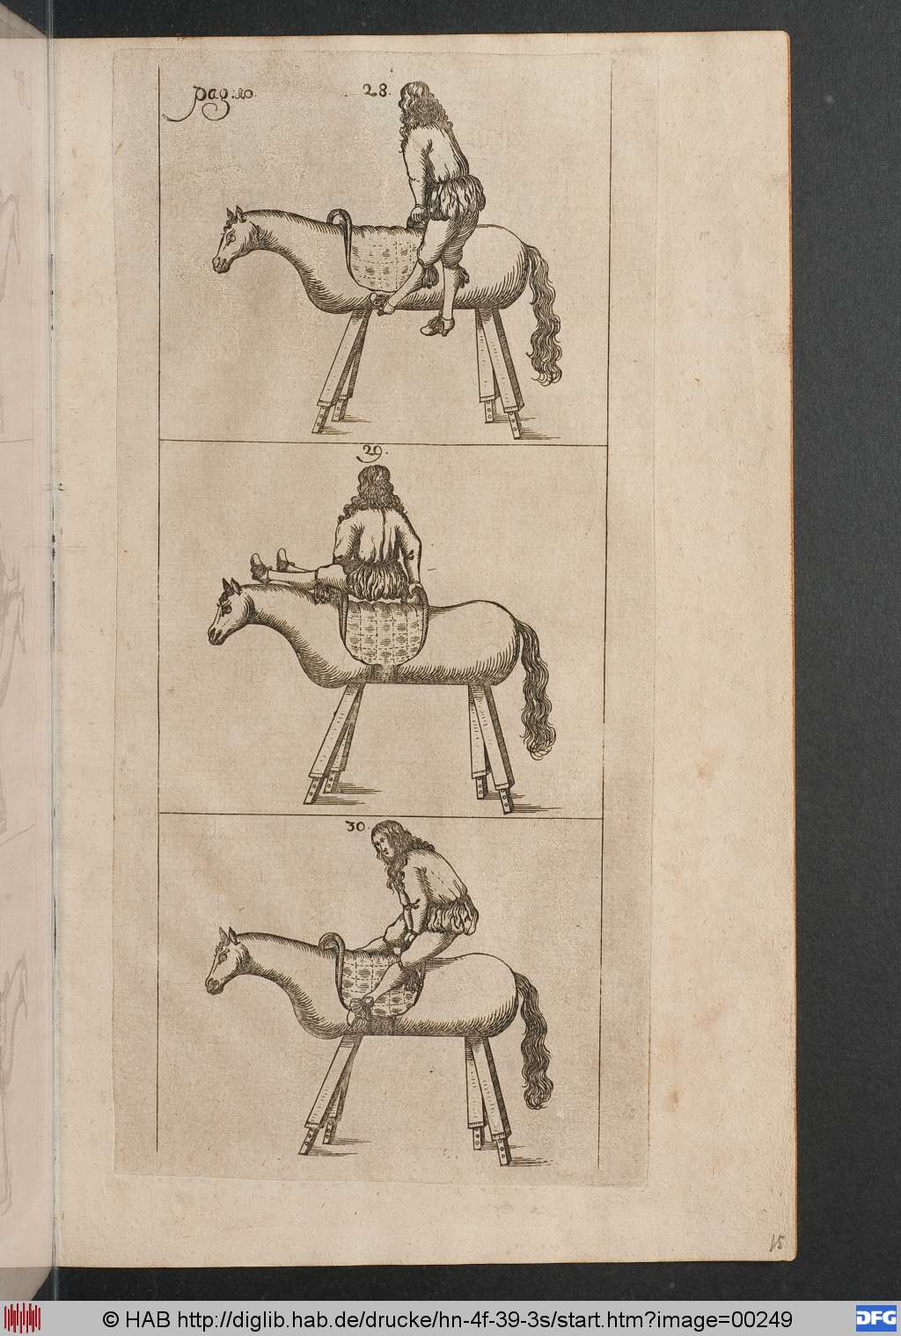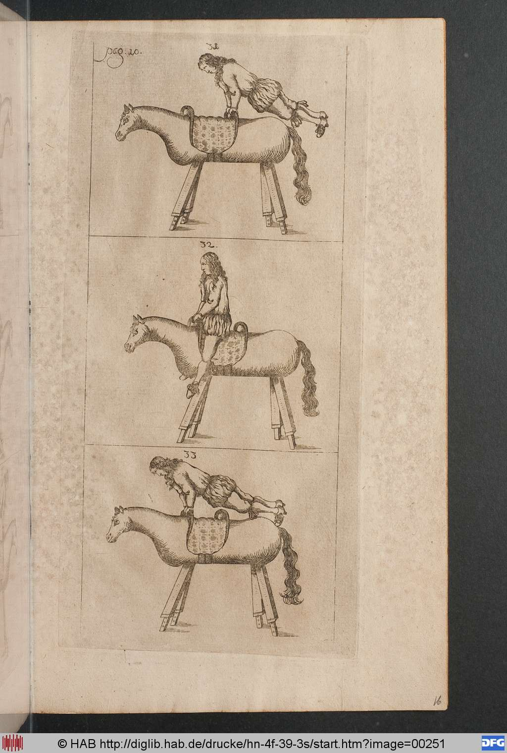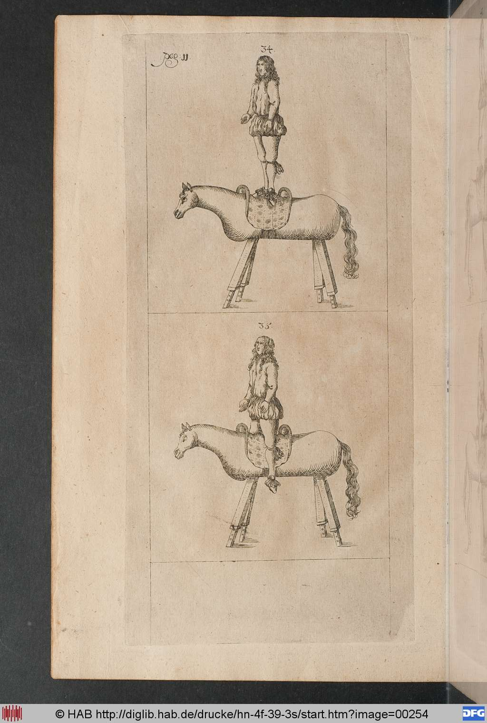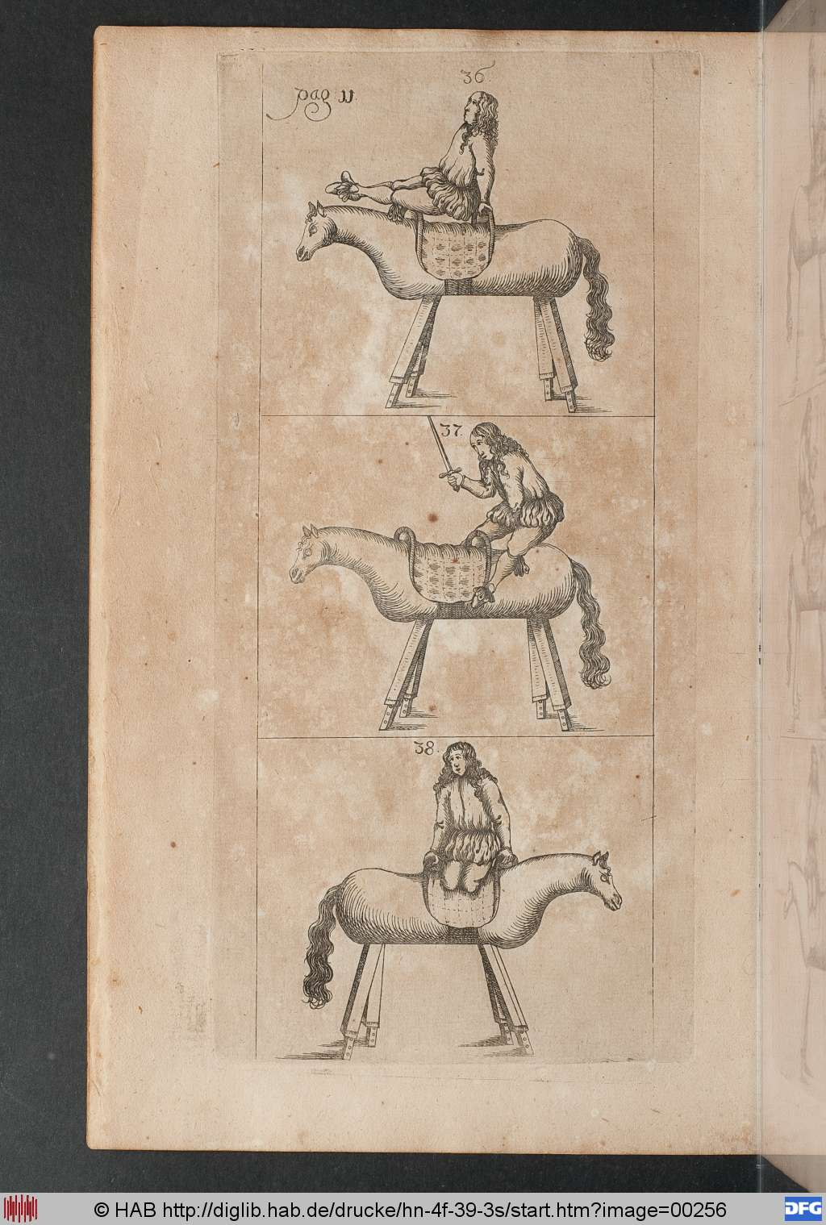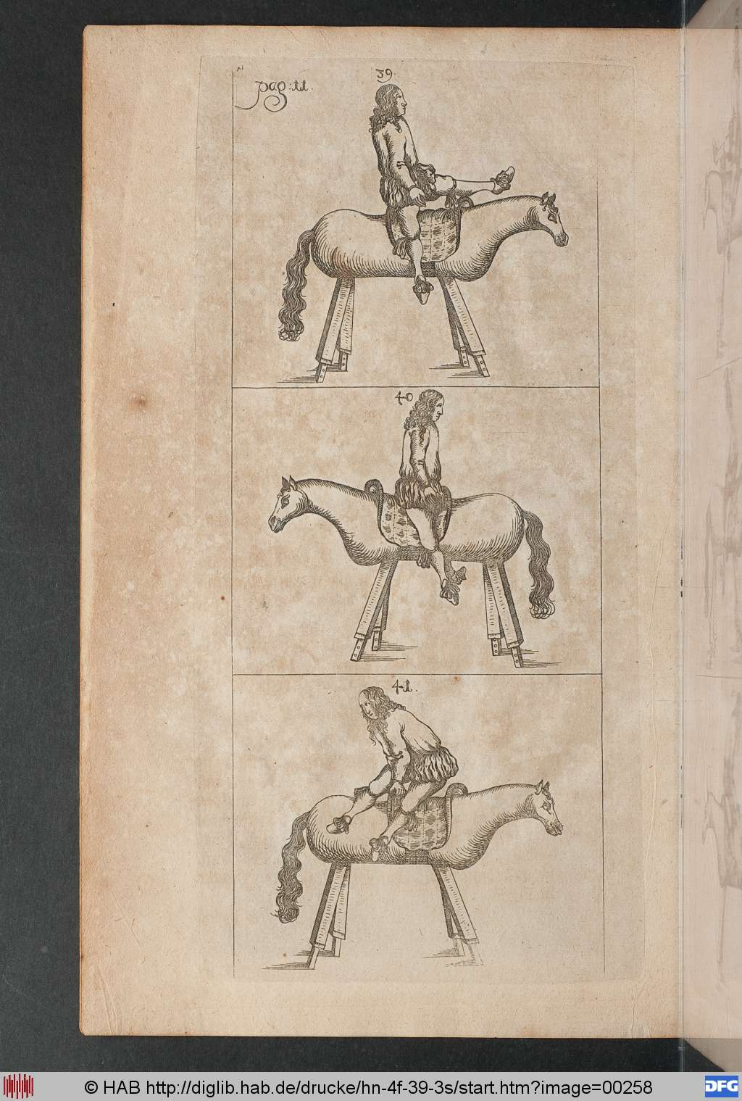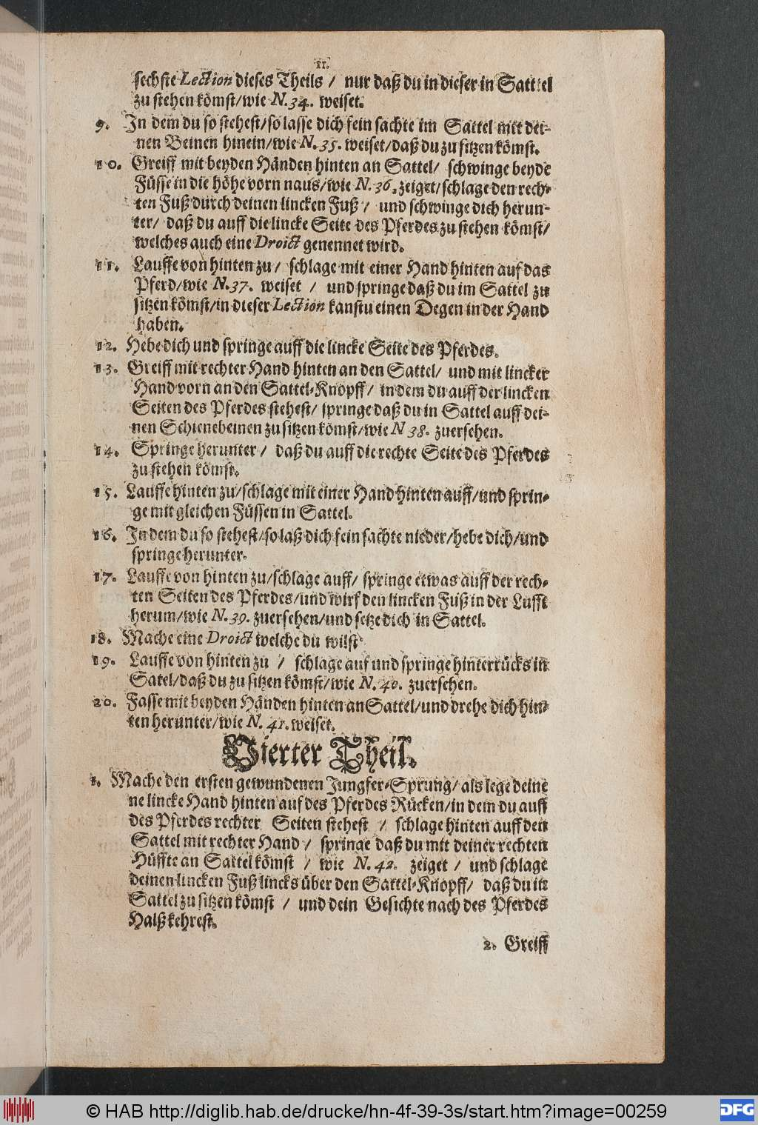
(00259)
9. In dem du so stehest/so lasse dich sein sachte im Sattel mit deinen Beinen hinein/wie.35. Weiset/daß du zu siben tömst.
10. Greiff mit benden händen hinten an Sattel/ schwinge bende Füsse in die höhe vorn naus/wie N. 36. Zeiget/schlage den rechten Fuß durch deinen linden fuß / und schwinge dich herunter/ daß du auff die linde Seite des Pserdes zu stehen tömst / welches auch eine DroiEt genennet wird.
11. Lauffe von hinten zu/ schlage mit einer hand hinten auf das Pserd/ wie N.37. Weiset / und springe daß du im Sattel zu siben tömst / in deiser lection tanstu einen Degen in der hand haben.
12. Hebe dich und springe auff die linde Seite des Pserdes.
13. Greiff mit rechter hand hinten an den Sattel/ und mit linder hand vorn an den Sattel-knopff/ in dem du auff der linden Seiten des Pserdes stehest/ springe daß du in Sattel auff deinen Schienebeinen zu siben tömst / wie N.38. Zuersehen.
14. Springe herunter / daß du auff die rechte Seite des Pserdes zu stehen tömst.
15. Lauffe hinten zu/ schlage mit einer hand hinten auff/und springe mit gleichen Füssen in Sattel.
16. In dem du so stehest / so laß dich sein sachte nieder/ hebe dich/und spinge herunter.
17. Lauffe von hinten zu/ schlage auff/ springe etwas auff der rechten Seiten des des Pserdes / und wirf den linden Fuß in der Luffe herum/wie N.39. Zuersehen/und sebe dich in Sattel.
18. Mache eine DroiEt welche du wilst.
19. Lauffe von hinten zu / schlage auf und springe hinterrüde in Satel / daß du zu siben tömst/ wie N.40. weiset.
20. Fasse mit benden Händen hinten an Sattel / und drehe dich hinten herunter / wie N.41. Weiset

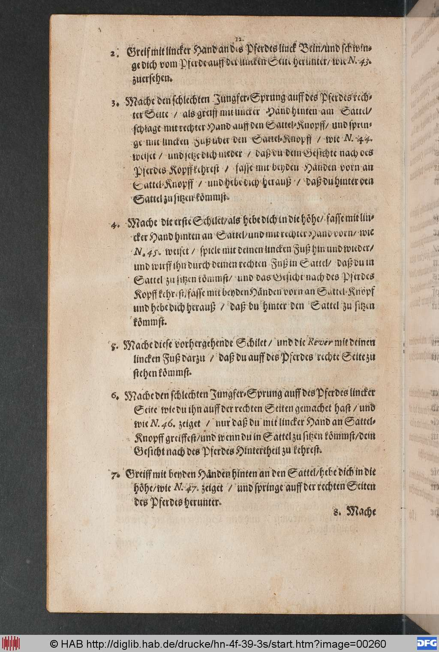00260
2. Greiff mit linder hand and des Pserdes lind bein/und schwinge dich vom Pserde auff der linden Seite herunter/ wie N.43. Zuersehen.
3. Mache den schlechten ZungerserSprung auff des Pserdes rechter Seite / als greiff mit linder hand hinten am Sattel/schlage mit rechter hand auff den Sattelknopff / und springe mit linden fuß uber den Sattel-Knopff / wie N.44. Weiset / und seße dich nieder / daß du dein Sesichte nach des Pserdes Kopff sehrest / fasse mit benden handen vorn an Sattel-Knopff / und hebe dich herauß / daß du hinter den Sattel zu siben tömmst.
4. Mache die erste Schilet/ als hebe dich in die höhe/ fasse mit linder hand hinten an Sattel / und mit rechter hand vorn/ wie N.45. Weiset/ spicle mit deinen linden fuß hin und wieder/ und wirff ihn durch deinen rechten fuß in Sattel / daß du in Sattel zu siben tömmst / und das Sesicht nach des Pserdes kopff tehrest/ fasse mit benden händen vorn an Sattel-Knopff und hebe dich herauß / daß du hinter den Sattel zu siben tömmst.
5. Mache diese vorhergehende Schilet / und die rever mit Deinen linden fuß darzu/ daß du auff des Pserdes rechte Seite zu stehen tömmst.
6. Mache den schlechten Zungser-Sprung auff Pserdes linder seite wie du ihn auff der rechten Seiten gemachet hast / und wie N.46. Zeiget / Nur daß du mit linder hand an Sattel-Knopff greiffest/ und wenn du in Sattel zu siben tömmst / dein Sesicht nach des Pserdes hintertheil zu tehrest.
7. Grieff mit benden händen hinten an den Sattel / hebe dich in die Höhe / wie N.47. Zeiget / und springe auff der rechten Seiten des Pserdes herunter.

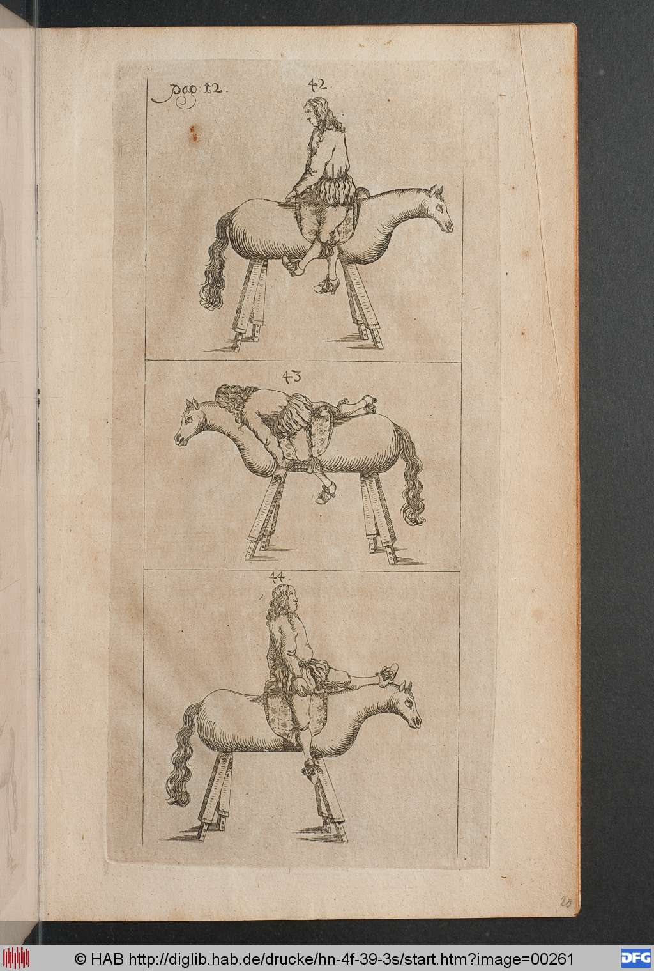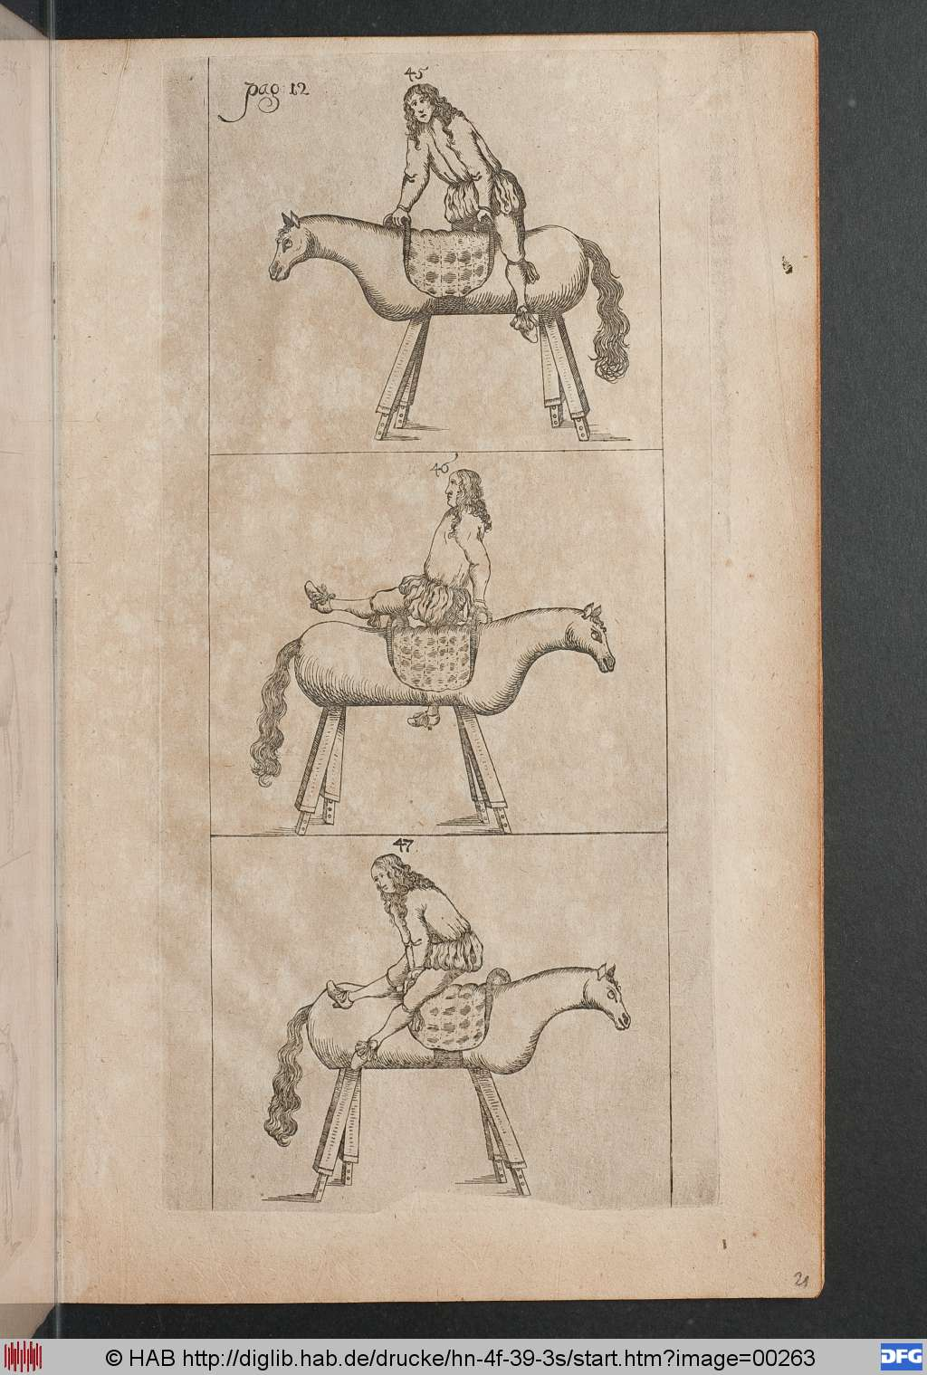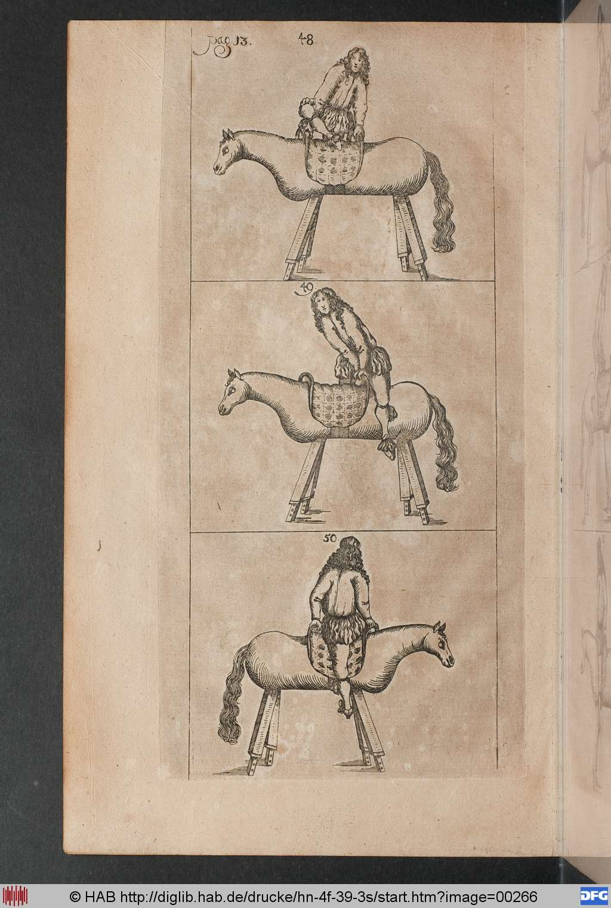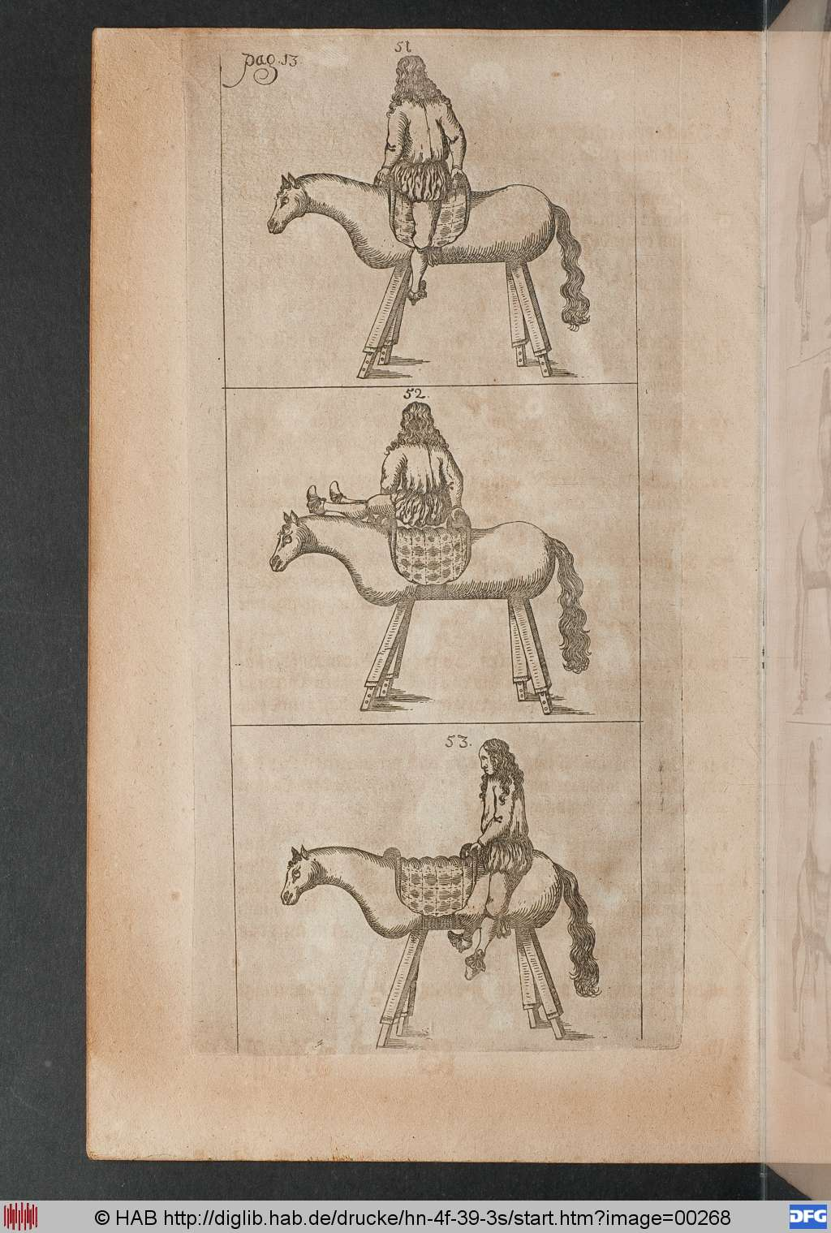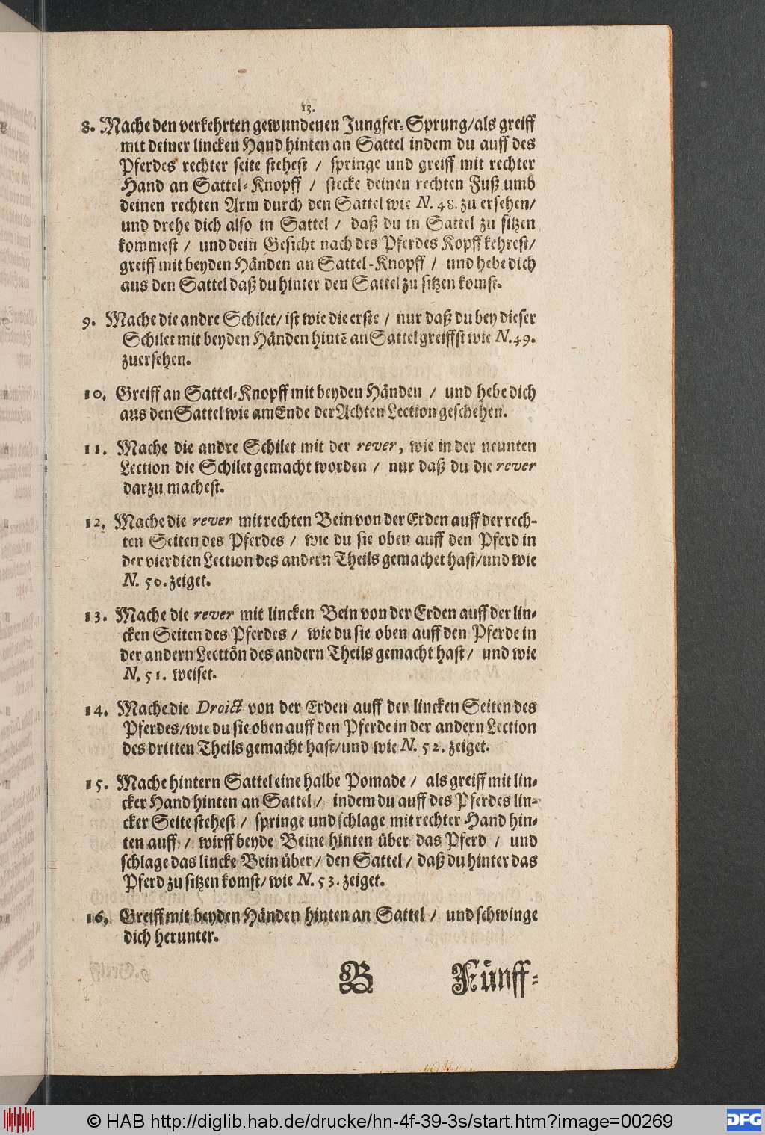
00269
8. Mache den vertehrten gewundenen Zungser-Sprung / als greiff mit deiner linden hand hinten an Sattel indem du auff des Pserdes rechter seite stehest / springe und greiff mit rechter hand an Sattel-Knopff / stede deinen rechten fuß umb deinen rechten urm durch den Sattel wie N. 48. Zu ersehen / und drehe dich also in Sattel / daß du in Sattel zu siben tömmest / und dein Sesicht nach des Pserdes Kopff tehrest / greiff mit benden Händen an Sattel-Knopff / und hebe dich aus den Sattel daß du hinter den Sattel zu siben tomst.
9. Mache die andre Schilet/ ist wie die erste / nur daß du ben dieser Schilet mit benden Händen hintë an Sattel greiffst wie N.49. Zuersehen.
10. Greiff an Sattel-Knopff mit benden Händen / und hebe dich aus den Sattel wie amEnde der uchten Lection geschehen.
11. Mache die andre Schilet mit der rever, wie in der neunten lection die Schilet gemacht worden / nur daß du die rever darzu machest.
12. Mache die rever mit rechten bein von der erben auff der rechten Seiten des Pserdes / wie du sie oben auff den Pserd in der vierdten Lection des andern Theils gemachet Hast/ und wie N.50. Zeiget.
13. Mache die rever mit linden Bein von der erden auff der linden Seiten des Pserdes / wie du sie oben auff den Pserde in der andern lecttön des andern theils gemacht hast/ und wie N.51. Weiset.
14. Mache die DroiEt von der erden auff der linden Seiten des Pserdes / wie du sie oben den Pserde in der andern Lection des dritten Theils gemacht hast / und wie N.52. Zeiget.
15. Mache hintern Sattel eine halbe Pomade/ als greiff mit linder hand hinten an Sattel / indem du auff des Pserdes linder Seite stehest / springe und schlage mit rechter hand hinten auff / wirff bende Beine hinten über das Pferd / und schlage das linde Bein über / den Sattel / daß du hinter das Pferd zu siben tömst / wie N. 53. Zeiget.
16. Greiff mit benden Händen hinten an Sattel / und schwinge dich herunter.

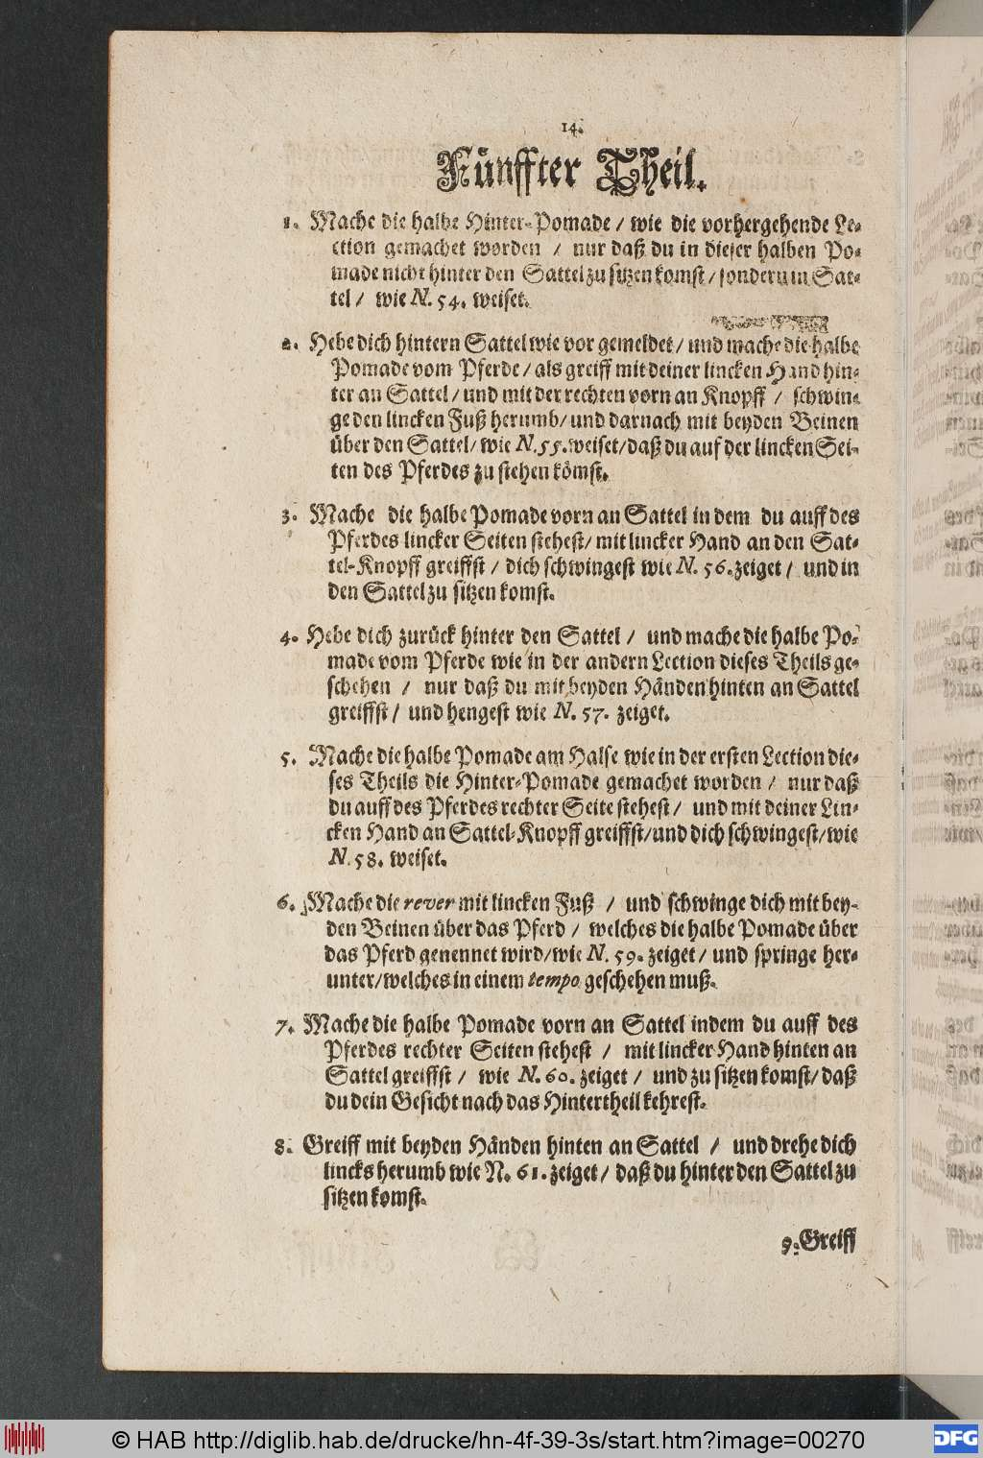00270
Fünffter Theil.
1. Mache die halbe hinter-pomade/ wie die vorhergehende Lection gemachet worden / nur daß du in dieser halben Pomade nicht hinter den Sattel zu siben tömst / sonderuin Sattel/ wie N.54. Weiset.

2. Hebe dich hintern Sattel wie vor gemeldet / und mache die halbe Pomade vom Pserde / als greiff mit deiner linden Hand hinter an Sattel / und mit der rechten vorn an Knopff / schwinge den linden Fuß herumb / und darnach mit benden Beinen über den Sattel / wie N.55. Weiset/ daß du auf der linden Seiten des Pserdes zu stehen tömst.
3. Mache die halbe Pomade vorn an Sattel in dem du auff des Pserdes linder Seiten Stehest / mit linder hand an den Sattel-Knopff greiffst / dich schwingest wie N.56. Zeiget / und in den Sattel zu siben tomst.

4. Hebe dich zurüct hinter den Sattel / und mache die halbe Pomade vom Pserde wie in der andern Lection diefes theils geschehen / nur daß du mit benden Händen hinten an Sattel greiffst / und hengest wie N.57. Zeiget.

5.Mache die halbe Pomade am halse wie in der ersten Lection diefes theils die hinter-pomade gemachet worden / nur daß du auff des Pserdes rechter Seite stehest / und mit deiner Linden hand an Sattel-Knopff greiffst / und dich schwingest / wie N.58. Weiset.
6. Mache die rever mit linden fuß / schwinge dich mit benden Beinen über das Pferd / welches die halbe Pomade über das Pferd genennet wird / wie N.59. Zeiget / und Springe Herunter / welches in einem tempo geschehen muß
7. Mache die halbe Pomade vorn an Sattel indem du auff des Pserdes rechter Seiten stehest / mit linder hand hinten an Sattel greiffst / wie N.60. Zeiget / und zu siben tömst / daß du dein sesict nach das hintertheil tehrest.
8. Greiff mit benden Händen hinten an Sattel / und drehe dich linds herumb wie N.61. Zeiget / daß du hinter den Sattel zu siben tomst.

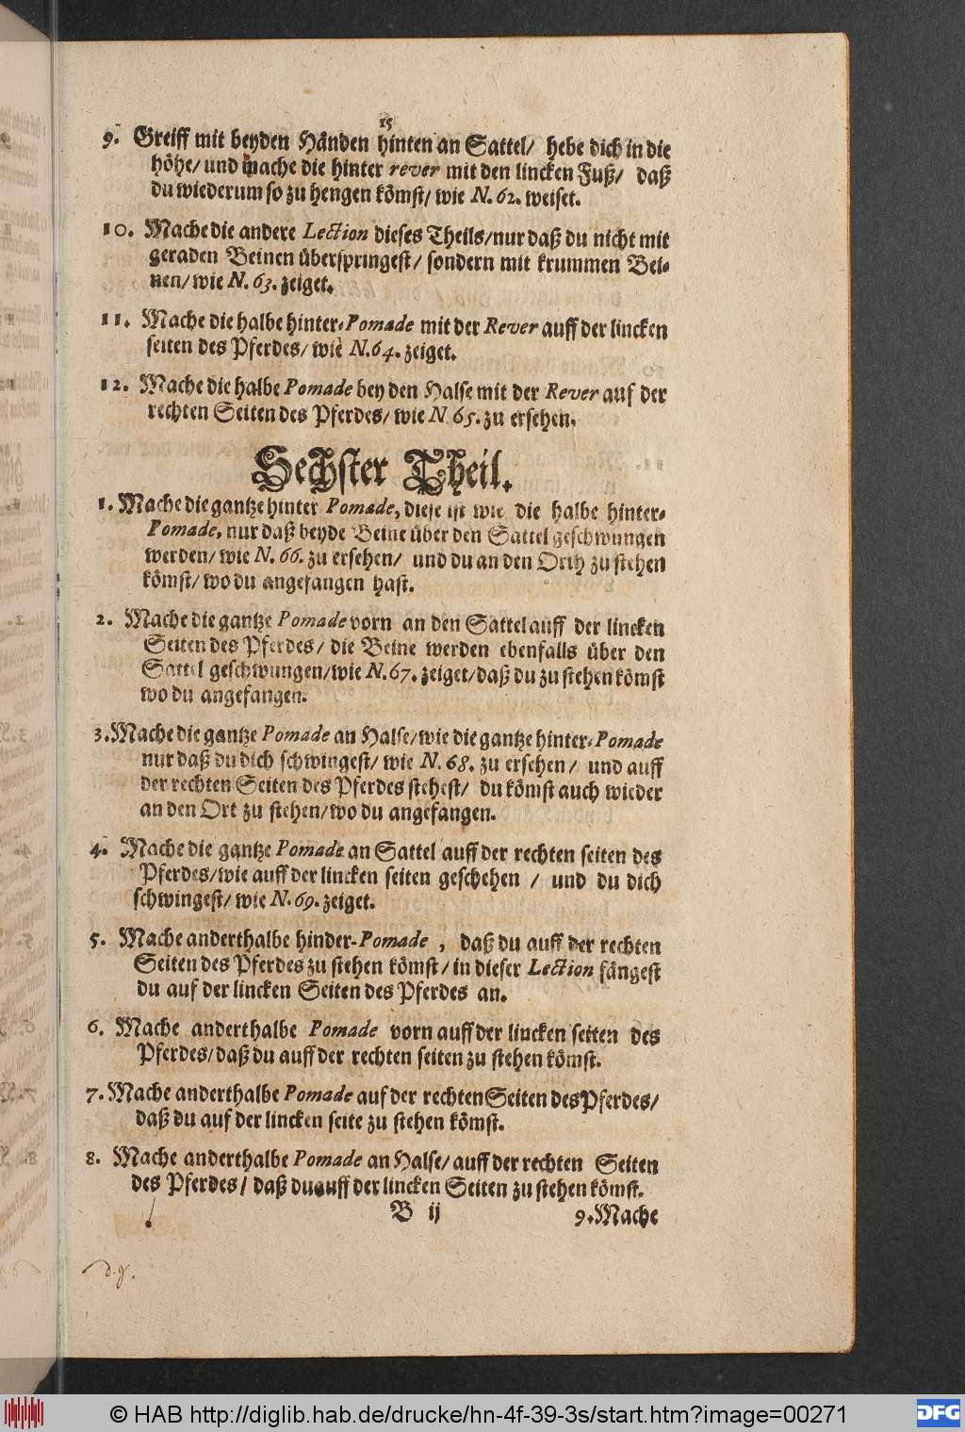
00271
9. Greiff mit benden Händen hinten an Sattel / hebe dich in die höhe / und mache die hinter rever mit den linden Fuß / daß du wiederum so zu hengen tömst / N.62. Weiset.
10. Mache die andere Lection diefes theils / nur daß du nicht mit geraden Beinen überspringest / sondern mit trummen Betnen / wie N.63. Zeiget.
11. Mache die halbe hinter-pomade mit der Rever auff der linden Seiten des Pserdes / wie N.64. Zeiget.
12. Mache die halbe Pomade ben den halse mit der Rever auf der rechten Seiten des Pserdes / wie N.65. Zu ersehen.
Sechster Theil
1. Mache die ganße hinter Pomade, diese ist wie die halbe hinter-pomade, nur daß bende Beine über den Sattel geswungen werden / wie N.66. Zu ersehen / und du an den Drih zu stehen tömst / wo du angesangen hast.
2. Mache die ganße Pomade vorn an den Sattel auff der linden Seiten des Pserdes / die Beine werden ebenfalls über den Sattel geschwungen/ wie N.67. Zeiget / daß du zu stehen tömst wo du angesangen.

3. Mache die ganße Pomade an halse / wie die ganße hinter-pomade nur daß du dich schwingest / wie N.68. Zu ersehen/ und auff der rechten Seiten des Pserdes stehest / du tömst auch wieder an den Ort zu stehen /wo du angesangen.
4. Mache die ganße Pomade an Sattel auff der rechten seiten des Pserdes / wie auff der linden seiten geschehen / und du dich schwingest / wie N.65. Zeiget.
5.Mache anderthalb hinder-pomade, daß du auff der rechten Seiten des Pserdes zu stehen tömst / in dieser lection sängest du auf der linden Seiten des Pserdes an.
6. Mache anderthalbe Pomade vorn auff der linden seiten des Pserdes / daß du auff der rechten Seiten zu stehen tömst.
7. Mache anderthalbe Pomade auf der rechten Seiten des Pserdes / daß du auf der linden Seite zu stehen tömst.
8. Mache anderthalbe Pomade an halse / auff der rechten Seiten des Pserdes / daß du auff der linden Seiten zu stehen tömst.

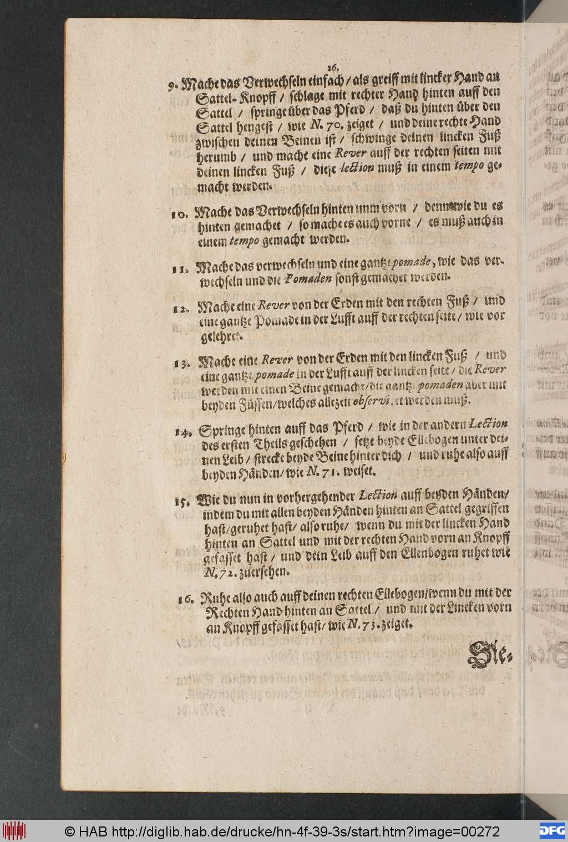
00272
9. Mache das der welchsein einsach / als greiff mit linder hand an Sattel-Knopff / schlage mit rechter hand hinten auff den Sattel / springe über das Pferd / daß du hinten über den Sattel hengest / wie N.70. Zeiget / und deine rechte hand zwischen deinen Beinen ist / schwinge deinen linden fuß herumb / und mache eine Rever auff der rechten seiten mit deinen linden fuß / diese Lection muß in einem tempo gemacht Werden.
10. Mache das berwechsein hinten unm vorn / denn wie du es hinten gemacht / so mache es auch vorne / es muß auch in einem tempo gemacht werden.
11. Mache das verwechseln und eine ganße Pomade, wie das verwechseln und die Pomaden sonst gemacht werden.
12. Mache eine Rever von der Erden mit den rechten Fuß / imd eine ganße Pomade in der Lufft auf der rechten seite / wie vorgelehret.
13. Mache eine Rever von der Erben mit den linden Fuß / und eine ganße Pomade in der lufft auff der linden seite / die Rever werden mit einen Biene gemacht / die ganße pomaden aber mit benden Füssen / welches allezeit observi. Et werden muß.
14. Springe hinten auff das Pferd / wie in der andern Lection des ersten theils geschehen / sebe bende Ellenbogen unter deinen Leib / strede bende Beine hinter dich / und ruhe also auff benden Händen / wie N.71. Weiset.

15. Die du nun in vorhergehender lection auff benden Händen / indem du mit allen benden Händen hinten an Sattel gegriffen hast / geruhet hast / also ruhe / wenn du mit der linden hand hinten an Sattel und mit der rechten Hand vorn an Knopff gesasset hast / und dein Leib auff den Ellenbogen ruhet wie N.72. Zuersehen.
16. Ruhe also auch auff deinen rechten Ellenbogen / wenn du mit der Rechten Hand hinten an Sattel / undmit der Linden vorn an Knopff gefasset hast / wie N.73. Zeiget.

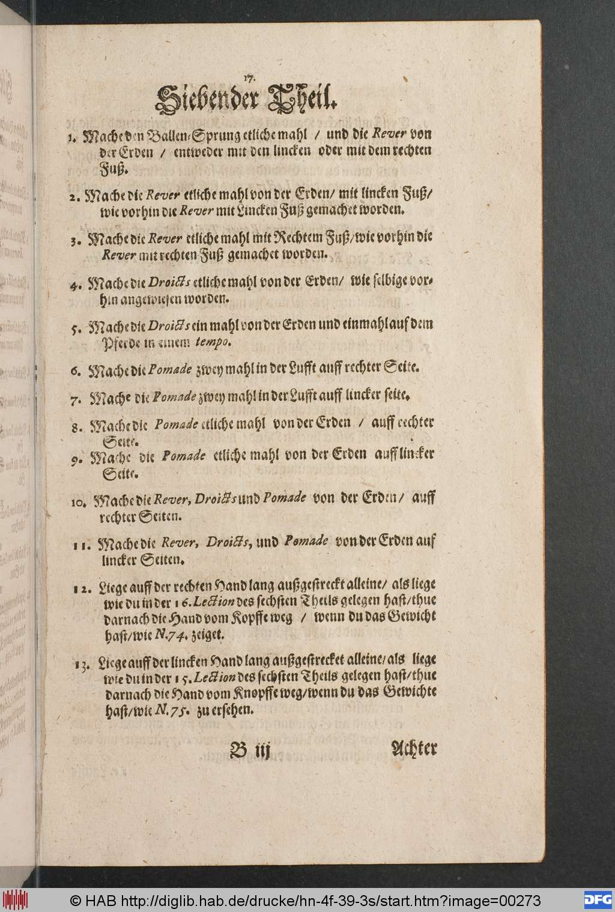00273
Siebender Theil.
1. Mache den Ballen-Sprung etliche mahl / und die Rever von der Erden / entweder mit den linden ober mit dem rechten fuß.
2. Mache die Rever etliche mahl von der Erden / mit linden fuß / wie vorhin die Rever mit Linden fuß gemacht worden.
3. Mache die Rever etliche mahl mit Rechtem Fuß / wie vorhin die Rever mit rechten Fuß gemachet worden.
4. Mache die DroiEts etliche mahl von der Erden / wie selbige vorhin angewiesen worden.
5. Mache die DroiEts ein mahl von der Erden und einmahllauf dem Pserde in einem tempo.
6. Mache die Pomade zwen mahl in der lufft auff rechter Seite.
7. Mache die Pomade zwen mahl in der Lufft auff linder seite.
8. Mache die Pomade etliche mahl von der Erden / auff rechter Seite.
9. Mache die Pomade etliche mahl von der Erden auff linder Seite.
10. Mache die Rever, DroiEts und Pomade von der Erden / auff rechter Seiten.
11. Mache die Rever, DroiEts, und Pomade von der Erben auf linder Seiten.
12. Liege auff der rechten Hand lang auß gestrect alleine / als liege wie du in der 16. Lection des sechsten Theils gelegen hast / thue darnach die Hand vom Kopffe weg / wenn du daß Sewicht hast / wie N.74. Zeiget.
13. Leige auff der linden hand lang außgestrechet alleine / als liege wie du in der 15. Lection des sechsten Theils gelegen hast / thue darnach die Hand vom Knopff weg / wenn du das Gewichte hast / N.75. Zu ersehen.

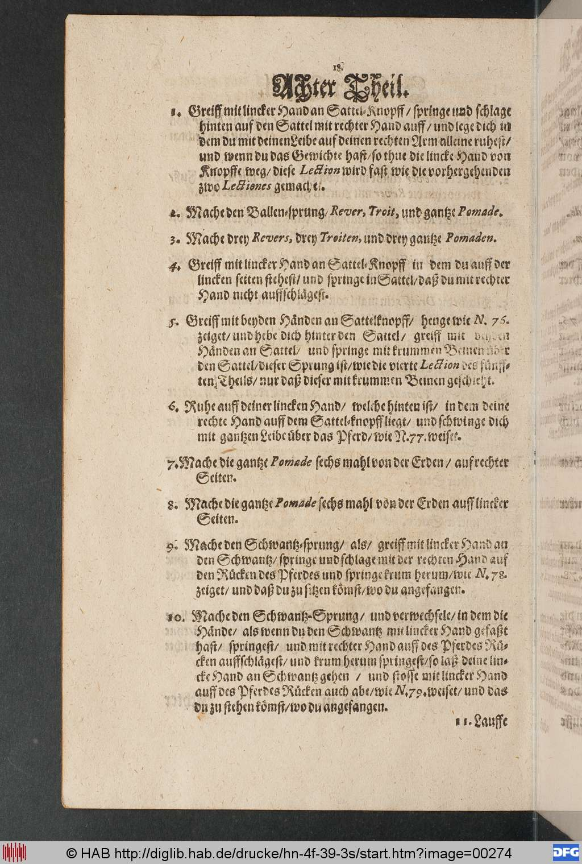00274
Achter Theil
1. Greiff mit linder Hand an Sattel-Knopff / springe und schlage hinten auf den Sattel mit rechter Hand auff / und lege dich in dem du mit deinen Leibe auf deinen rechten Arm alleine ruhest / und wenn du das Sewichte hast / so thue die linde Hand von Knopff weg / diese Lection wird fast wie die vorherdehen den zwo Lection gemache.
2. Mache den Ballen-Sprung, Rever, Troit, und ganße Pomade.
3. Mache dren Revers, dren Troiten, und dren ganße Pomaden.
4. Greiff mit linder Hand an Sattel-Knopff in dem du auff der linden seiten stehest / und springe in Sattel / daß du mit rechter hand nicht auffschlägest.
5. Greiff mit benden Händen an Sattelknopff / henge wie N.75. Zeiget / und hebe dich hinter den Sattel / greiff mit rechten Händen an Sattel / und springe mit trummen Beinen über den Sattel / dieser Sprung ist / wie die vierte Lection des fünfften Theils / nur daß dieser mit trummen Beinen geschieht.
6. Ruhe auff deiner linden hand/ welche hinten ist in dem deine rechte hand auff dem Sattel-Knopff liegt / und schwinge dich mit ganße Leibe über das Pferd / wie N.77. Weiset.
7. Mache die ganße Pomade sechs mahl von der Erden / auf rechter Seiten.
8. Mache die ganße Pomade sechs mahl von der Erden linder Seiten.
9. Mache den Schwanß-sprung/ als/ greiff mit linder hand an den Schwanß / springe und schlage mit der rechten Hand auf den Rücten des Pserdes und springe trum herum/wie N.78. Zeiget/ und daß du zu siben tömst / wo du angesangen.
10. Mache den Schwanß-sprung / und verwechsele / in dem die Hände/ als wenn du den Schwanß mit linder hand gefaßt hast/ springest/ und mit rechter hand auff des Pserdes Rücten auffschlägest / und trum herum springest/ so laß deine linde Hand an Schwanß gehen / und stosse mit linder hand auff des Pserdes Rücten auch abe / wie N.79. Weiset/ und das du zu stehen tömst / wo du angesangen.
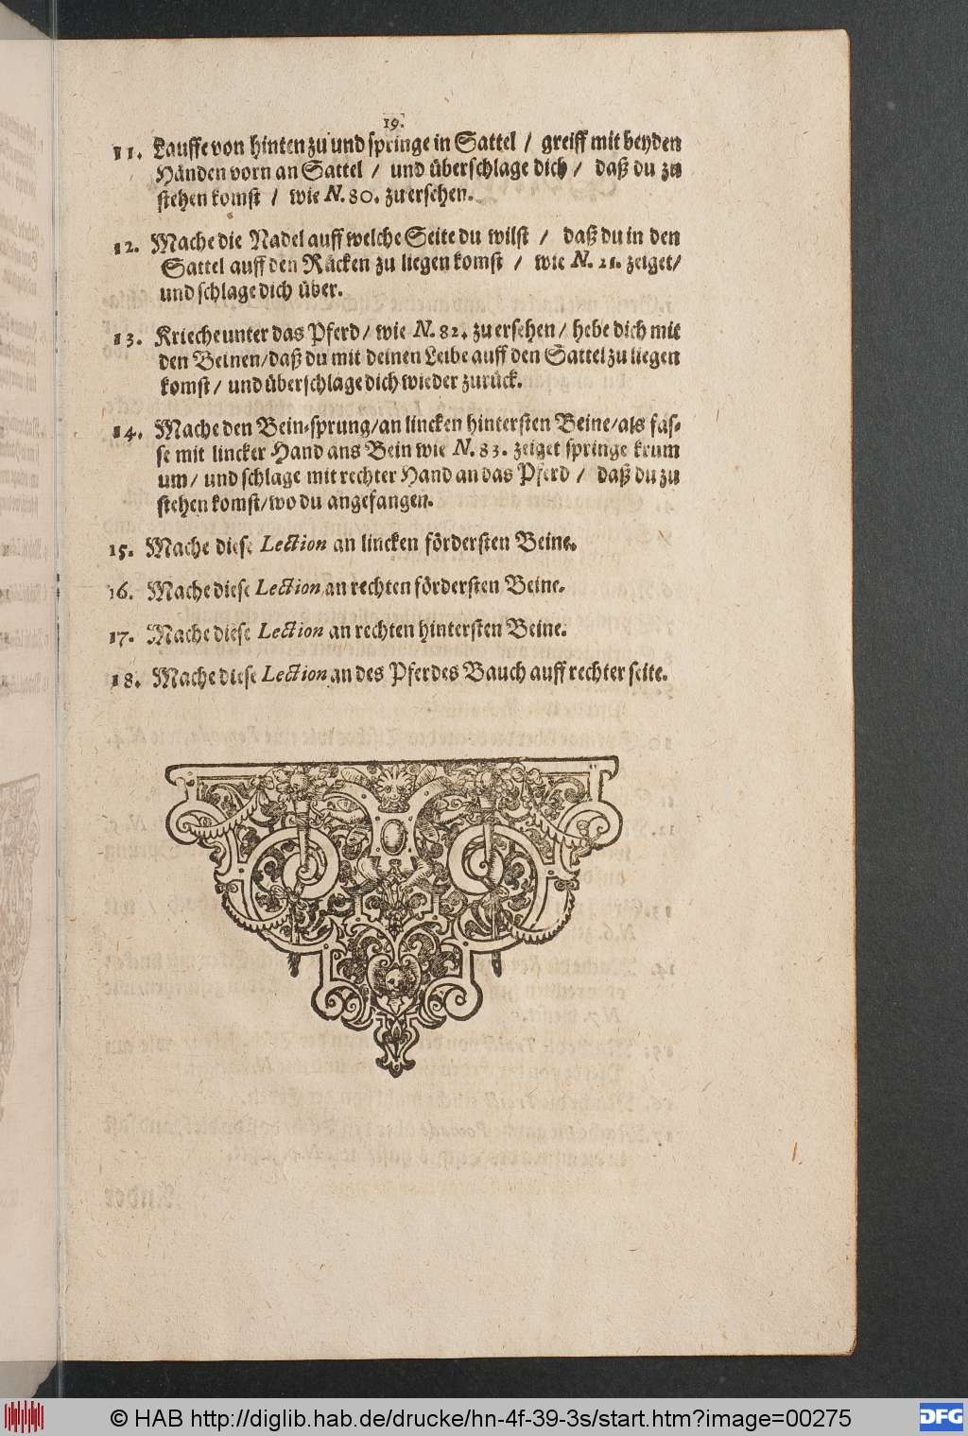00275.
11. Lauffe von hintenzu und springe in Sattel / greiff mit benden Händen vorn an Sattel / und überschlage dich / daß du zu stehen tömst / wie N.80. Zu ersehen.
12. Mache die Nadel auff welche Swite du wilst / daß du in den Sattel auff den Rücten zu liegen tomst / wie N.21. Zeiget / und schlage dich über.
13. Kriecheunter das Pferd / wie N.82. Zu ersehen / hebe dich mit den Beinen / daß du mit deinen Leibe auff den Sattel zu liegen tomst / und überschlage dich wieder zurüct.
14. Mache den Bein-sprung / an linden hintersten Beine / als fasse mit linder hand ans Bein wie N.83. Zeiget springe trum um / und schlage mit rechter Hand an das Pferd / daß du zu stehen tomst / wo du angesangen.
15. Mache diese Lection an linden fördersten Beine.
16. Mache diese LeEtion an rechten fördersten Beine
17. Mache diese Lection an rechten hintersten Beine.
18. Mache diese Lection an des Pserdes bauch auff rechter seite.
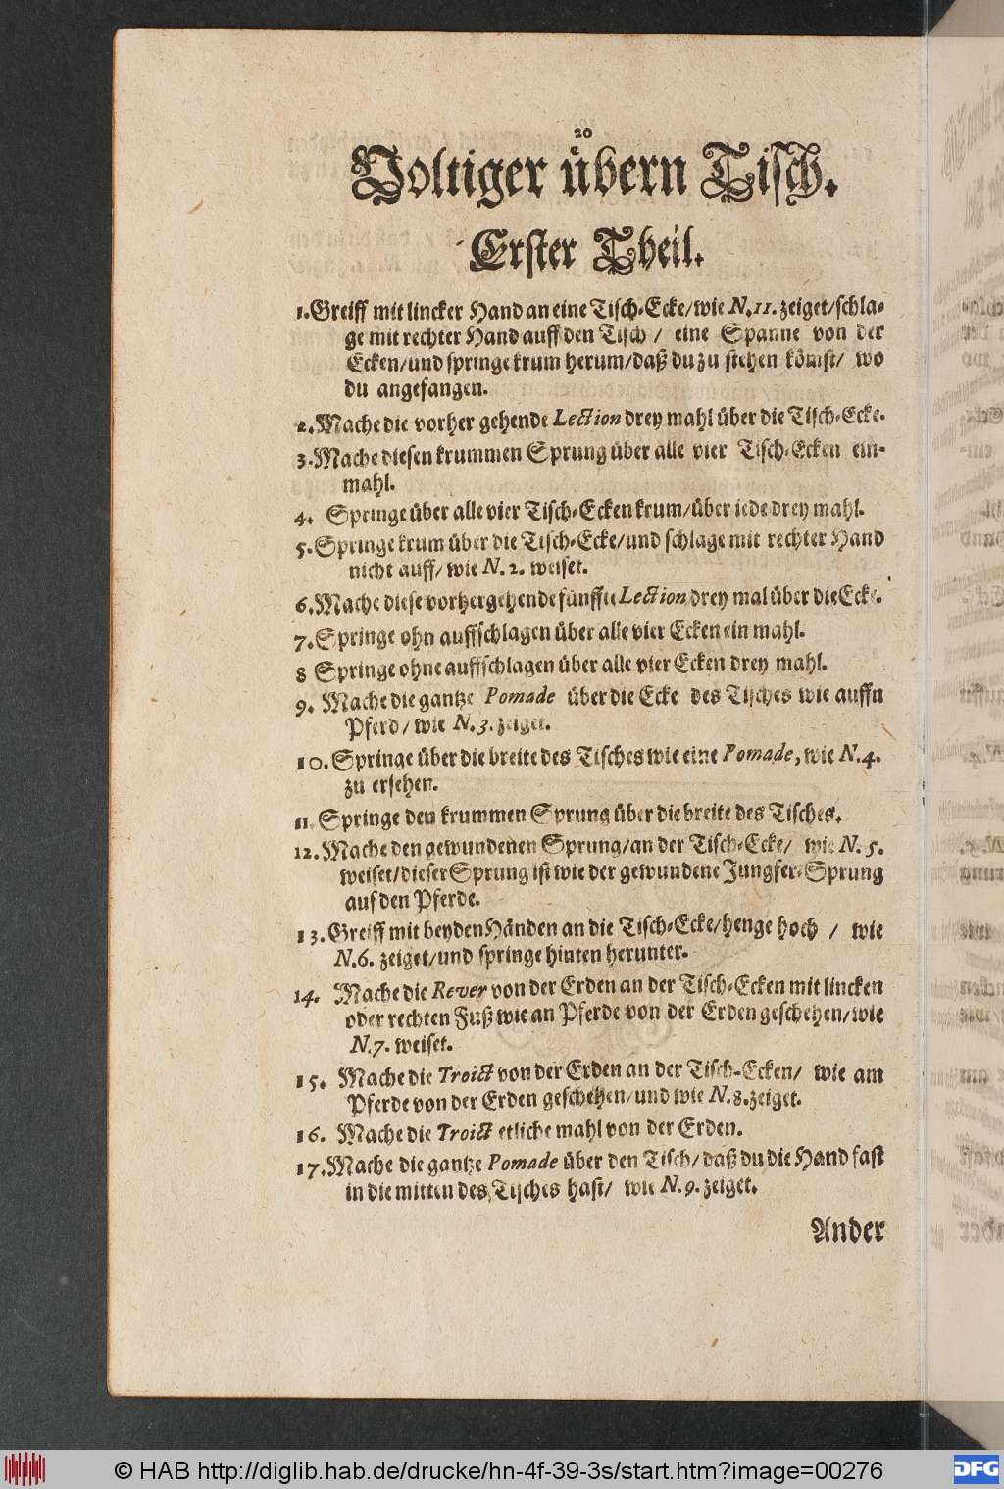

00276
Voltigir übern Tisch Erster Theil
1. Greiff mit linder hand an eine Tisch-Ede/wie N.11. Zeiget/schlage mit rechter Hand auff den Tisch / eine Spanne von der Eden/und springe trum herum / daß du zu stehen tömst / wo du angesangen.
2. Mache die vorher gehende Lection dren mahl über die Tisch-Ede.
3. Mache diesen trummen Sprung über alle vier Tisch-Eden einmahl.
4. Springe über alle vier Tisch-Eden trum / über iede dren mahl.
5. Springe trum über die Tisch-Ede / und schlage mit rechter hand nicht auff / wie N.2. Weiset.
6. Mache Diese vorhergehende fünffte Lection dren mal über die Ede.
7. Springe ohn auffschlagen über alle vier Eden ein mahl.
8. Springe ohne auffschlagen über alle vier Eden dren mahl.
9. Mache die ganße Pomade über die Ede des Tilsh wie auffn Pserdes / wie N.3. Zeiget.
10. Springe über die breite des Tisch wie eine Pomade, wie N.4. Zu ersehen.
11. Springe den trummen Sprung über die breite des Tisches.
12. Mache den gewundenen Sprung / an der Tisch-Ede/ wie N.5. Weiset/ dieser Sprung ist wie der gewundene Jungser-Sprung auf den Pserde.
13. Greiff mit benden Händen an die Tisch-Ede / henge hoch / wie N.6. Zeiget/und springe hinten herunter.
14. Mache die Rever von der Erden an der Tisch-Eden mit linden oder rechten fuß wie an Pserde von der Erden geschehen / wie N.7. Weiset.
15. Mache die Troist von der Erden an der Tisch-Eden / wie am Pserde von der Erden geschehen / und wie N.8. Zeiget.
16. Mache die TroiEt etliche mahl von der Erden.
17. Mache die ganße Pomade über den Tisch/ daßDu die Hand sast in die mitten des Tisches hast / wie N.9. Zeiget.

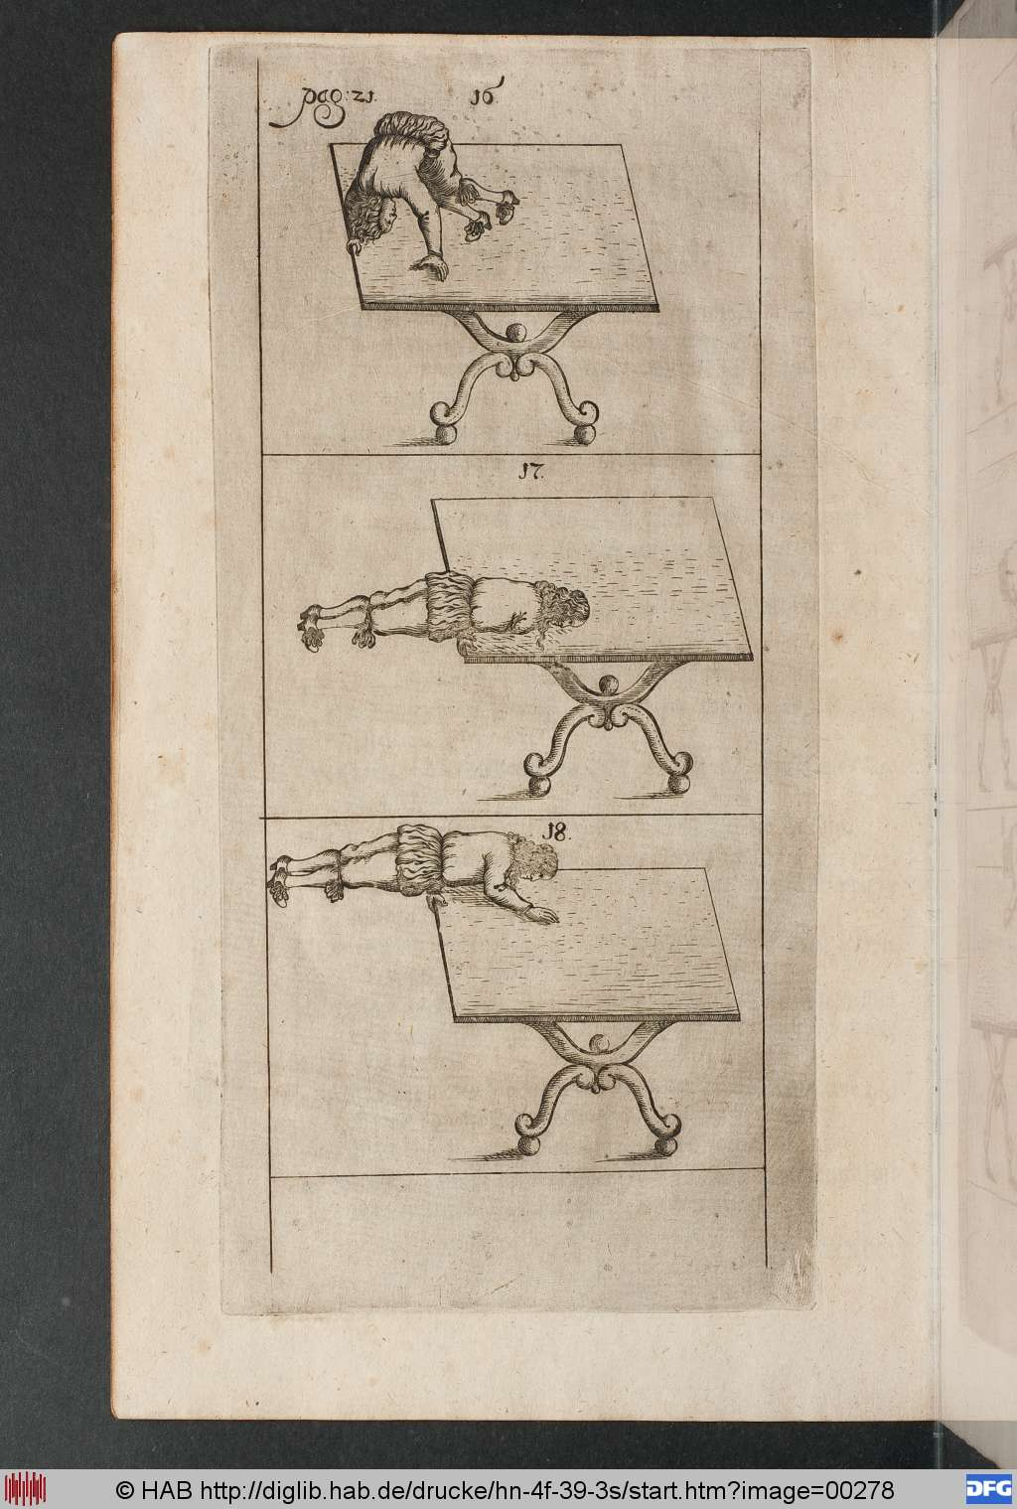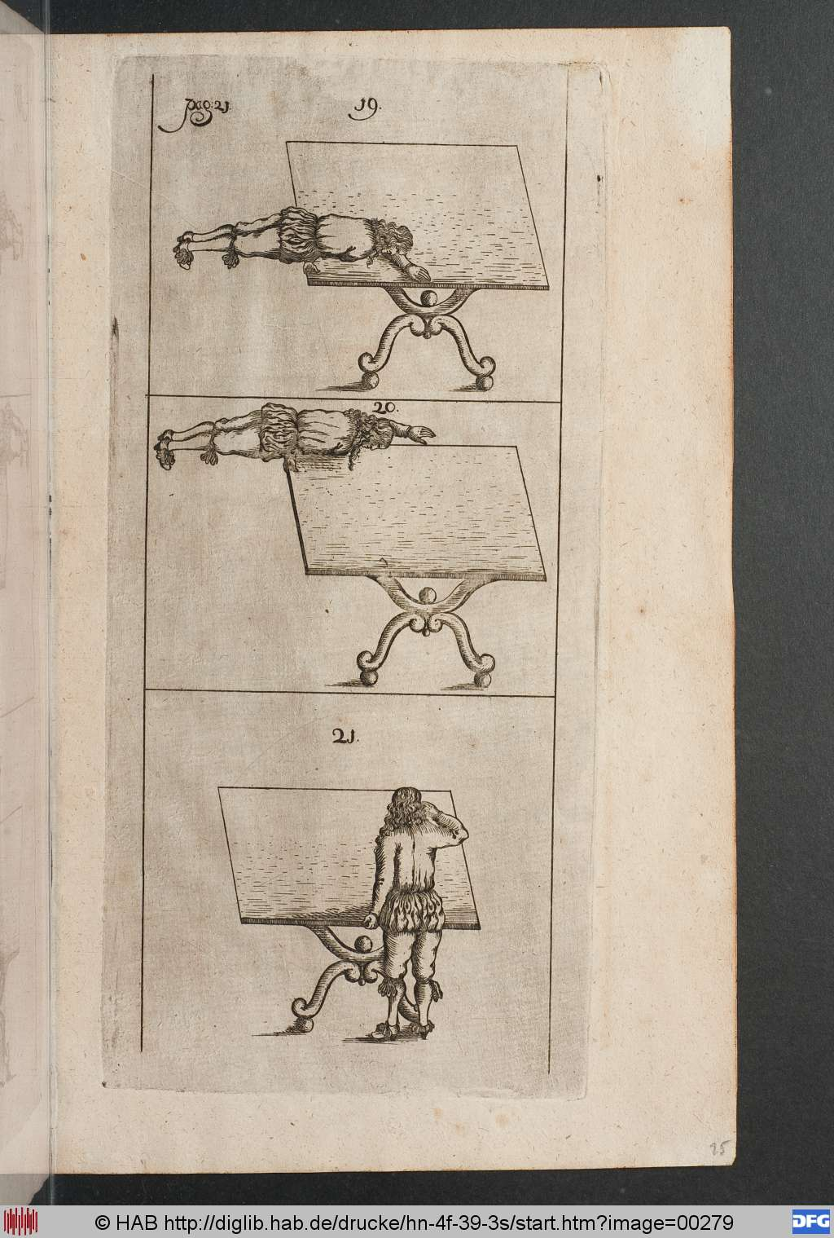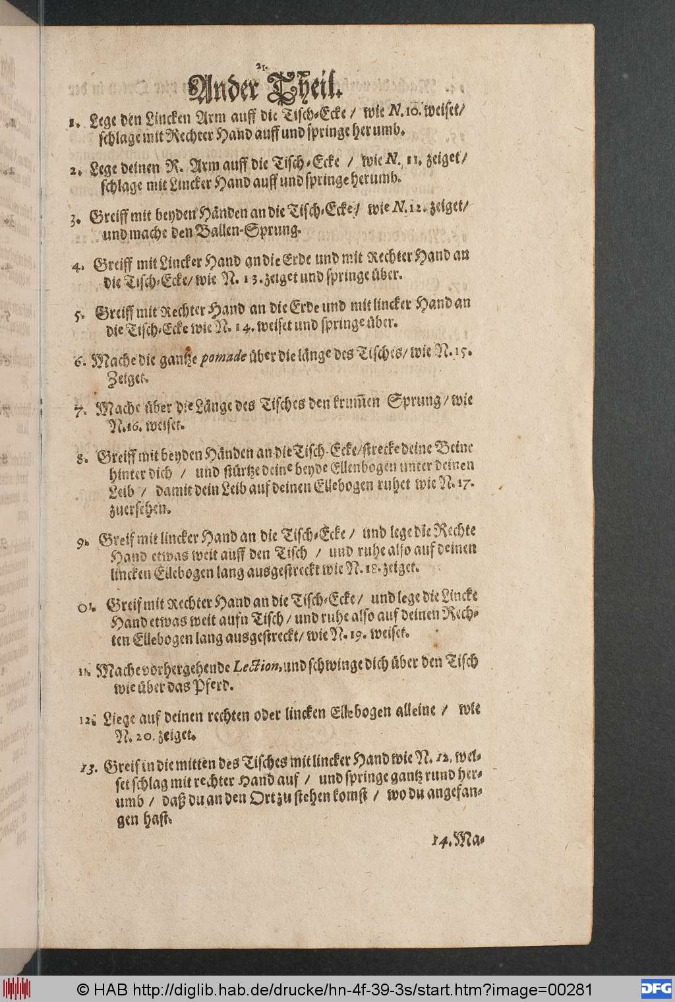
00281
Under Theil
1. Lege den Linden Arm auff die Tisch-Ede / wie N.10. Weiset/ schlage mit Rechter Hand auff und springe herumb.
2. Lege deinen R. Arm auff die Tisch-Ede / wie N.11. Zeiget / schlage mit Linder Hand auff und springe herumb.
3. Greiff mit benden Händen an die Tisch-Ede / wie N.12. Zeiget / und mache den Ballen-Sprung.
4. Greiff mit Linder Hand an die Erde und mit Rechter hand an die Tisch-Ede / wie N.13. Zeiget und springe über.
5. Greiff mit rechter hand an die Erde und mit linder Hand an die Tisch-Ede wie N.14. Weiset und springe über.
6. Mache die ganße Pomade über die länge des Tisches / wie N.15. Zeiget.
7. Mache über die Länge des Tisches den trumen Sprung / wie N.16. Weiset.
8. Greiff mit benden Händen an die Tisch-Ede / strede deine Beine hinter dich / und stürße deine bende Ellenbogen unter deinen Leib / damit dein Leib auf deinen Ellenbogen ruhet wie N.17. Zuersehen.
9. Greif mit linder hand an die Tisch-Ede / und lege die Rechte hand etidas weit auff den Tisch / und ruhe also auf deinen linden Ellebogen lang ausgestredt wie N.18. Zeiget.
01. Greiff mit Rechter hand an die Tisch-Ede / und lege die Linde hand etwas weit aufn Tisch / und ruhe also auf deinen Rechten Ellebogen lang ausgestredt / wie N. 19. Weiset.
11. Mache vorhergehende Lection, und schwinge dich über den Tisch wie über das Pserd.
12. Liege auf deinen rechten oder linden Ellebogen alleine / wie N.20. Zeiget.
13. Greif in die mitten des Tisches mit Linder hand wie N.12. Welset schlag mit rechter hand auf / und springe ganß rund herumb / daß du an den Ort zu stehen tömst / wo du angesangen hast.

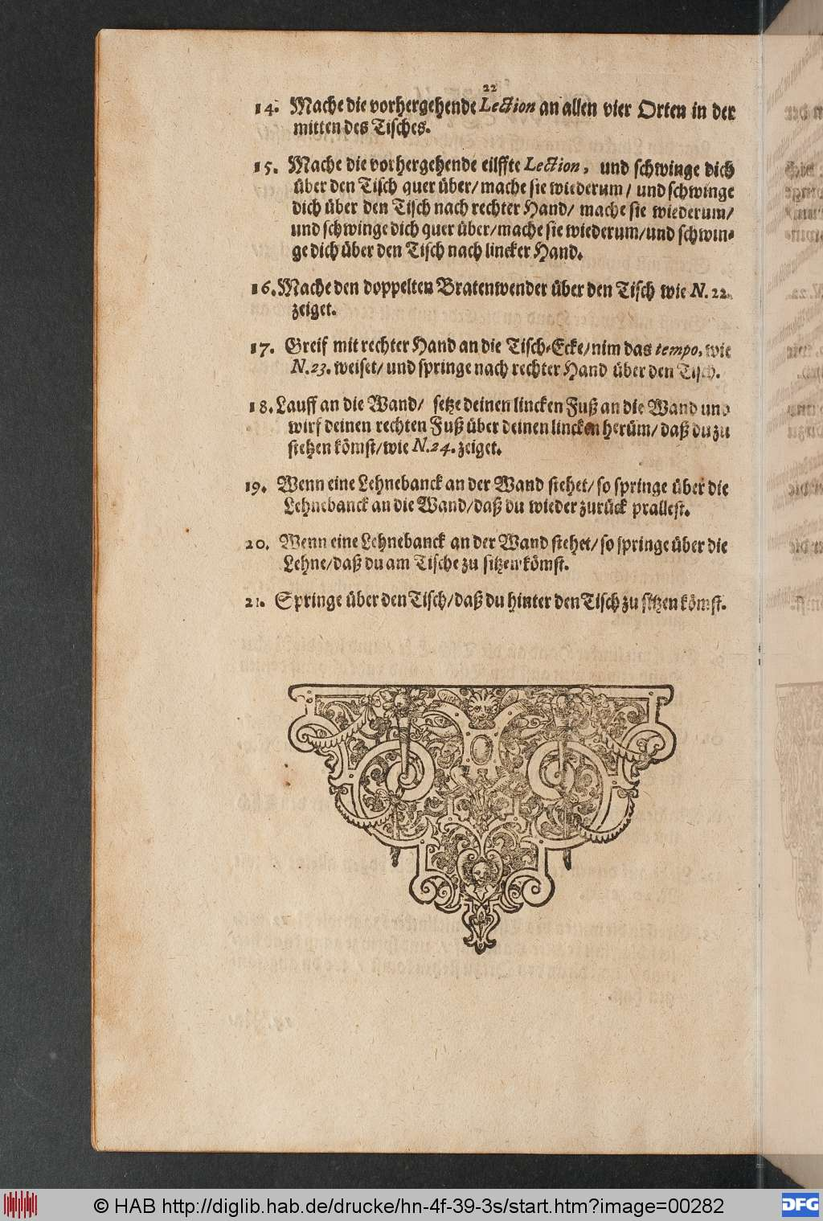

00282
14. Mache die vorhergehende Lection an allen vier Orten in der mitten des Tisches.
15. Mache die vorhergehende eiffte Lection, und schwinge dich über den tisch quer über / mache sie wiederum / und schwinge dich über den Tisch nach rechter hand / mache sie wiederum / und schwinge dich über den Tisch nach linder hand.
16. Mache den doppelten Bratenwender über den Tisch wie N.22. Zeiget.
17. Greif mit rechter Hand an die Tisch-Ede / nim das tempo, wie N.23. Weiset / und springe nach rechter hand über den Tisch.
18. Lauff an die Æand/ seße deinen linden Fuß an die Æand und wirf deinen rechten Fuß über deinen linden herüm/ daß du zu stehen tömst / wie N.24. Zeiget.
19. Æenn eine Lehneband an der Æand stehet / so springe über die Lehnehand an die Æand / daß du wieder zurüd prallest.

20. Æenn eine Lehnehand an der Æand stehet / so springe über die Lehne / daß du am Tisch zu siben tömst.
21. Springe über den Tisch / Daß du hinter den Tisch zu siben tömst.

